TVIRTINU
Klaipėdos rajono savivaldybės
BĮ Sporto centro direktorius
Vaidas Liutikas
2025-03-03

Pirkimo ,,TRENIRUOKLIAI“

TECHNINĖ SPECIFIKACIJA

Pirkimo objektas
„TRENIRUOKLIAI“
BVPŽ kodas
34150000-0

Terminai:

Visos prekės Tiekėjo turi būti pristatytos, iškrautos, instaliuotos (jei montuojama) ir perduotos Pirkėjui ne vėliau kaip iki 2025-06-30.

Vieta:
Visos prekės Tiekėjo turi būti pristatytos, iškrautos adresu adresu Dariaus ir Girėno g. 4, Gargždai.

Mokymai:
Tiekėjas turės apmokinti Pirkėjo personalą naudotis elektriniais, motorizuotais, valdomais treniruokliais (ne mažiau kaip 2 val. mokymai vietoje)

Pirkimo objekto aprašymas: ketinamų pirkti prekių, paslaugų ar darbų savybės, kokybės reikalavimai
I BENDRIEJI REIKALAVIMAI*
PRODUKTO NUOTRAUKA | 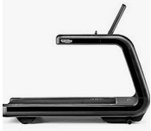
PRODUKTO KODAS | Bėgimo Takelis (4 vnt.)
Specifikacijos
- Treniruoklis skirtas bėgimui;
- Skirtas komerciniam naudojimui;
- Treniruoklio išmatavimai (i x p x a) – 230 x 90 x 160 cm + / - 20 cm;
- Integruota lietimui jautri konsolė, kurios skersmuo ne mažesnis nei 20 colių;
- Ekrano rezoliucija ne mažesnė nei 1920 x 1080 ;
- Maksimalus vartotojo svoris ne mažesnis nei 200 kg;
- Treniruoklio svoris ne mažesnis nei 200 kg;
- Bėgimo tako ilgis ne mažesnis nei – 160 cm;
- Bėgimo tako plotis ne mažesnis nei 60 cm;
- Minimalus greitis ne didesnis nei 0,5 km /h;
- Maksimalus greitis ne mažesnis nei 25 km/h;
- Nuolatinės galios variklis, kurio galia ne mažesnė nei 4 AG;
- Maksimali įkalnė ne mažesnė nei 15 %;
- Transportavimo ratukai;
- Integruotas USB ir belaidis telefono pakrovimas;
- Integruotas širdies rimto matavimas;
- Integruotas WIFI ryšys;
- Bluetooth funkcija;
- Greitieji greičio pasirinkimo mygtukai su galimybe vienu paspaudimu pasirinkti sekantį greitį - 4 | 6 | 8 | 10 | 12 | 14 | 16 | 18 km / h + / - 2 km / h;
- Greitieji įkalnės pasirinkimo mygtukai su galimybe vienu paspaudimu pasirinkti sekantį įkalnės laipsnį - 0 | 3 | 5 | 7 | 9 | 11 | 13 | 15 + / - 2 laipsniai;
- Integruoti garsiakalbiai ir ausinių jungtys;
- Treniruoklis privalo turėtine ne mažiau nei 12 virtualių treniruočių trasų;
- Treniruoklis turi turėti galimybę instaliuoti interneto naršyklę, Youtube, Netflix, Facebook, Instagram, Spotify, Go3.
- Kai treniruoklis miego būsenoje yra galimybė uždėti savo norima ekrano užsklandą video arba statinio paveiksliuko pavidalu;
- Maitinimo šaltinis – 220V
- Garantija ne trumpesnė nei 2 metai;

PRODUKTO NUOTRAUKA | 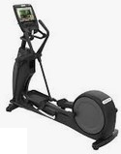
PRODUKTO PAVADINIMAS | Elipsinis Treniruoklis (3 vnt.)
Specifikacijos
- Elipsinis kardio treniruoklis;
- Treniruoklis skirtas komerciniam naudojimu;
- Treniruoklio išmatavimai (i x p x a) – 230 x 90 x 170 cm + / - 20 cm;
- Integruota lietimui jautri konsolė, kurios skersmuo ne mažesnė nei 15 colių;
- Ekrano rezoliucija ne mažesnė nei 1920 x 1080 ;
- Maksimalus vartotojo svoris ne mažesnis nei 200 kg;
- Treniruoklio svoris ne mažesnis nei 95 kg;
- Pasipriešinimas ne mažesnis nei 400 vatų;
- Pasipriešinimas didinamas ne didesniu intervalu nei kas 5 vatai;
- Pasipriešinimo sistema EMS arba lygiavertė;
- Ne mažiau nei 30 pasipriešinimo lygių;
- Ne mažiau nei 40 integruotų programų;
- Žingsnio ilgis ne trumpesnis nei 58 cm;
- Konsolės rodmenys – lygis, laikas, atstumas, kalorijos, pulsas, metrai, vatai, greitis, apsisukimai per minutę;
- Transportavimo ratukai;
- Integruotas WIFI ryšys;
- Integruotas USB ir belaidis telefono pakrovimas;
- Integruotas širdies rimto matavimas;
- Integruotas telefono ir gertuvės laikiklis;
- Bluetooth funkcija;
- Integruoti garsiakalbiai ir ausinių jungtys;
- Integruota ne mažiau nei 12 virtualių treniruočių trasų;
- Treniruoklis turi turėti galimybę instaliuoti interneto naršyklę, Youtube, Netflix, Facebook, Instagram, Spotify, Go3.
- Kai treniruoklis miego būsenoje yra galimybė uždėti savo norima ekrano užsklandą video arba statinio paveiksliuko pavidalu;
- Garantija ne trumpesnė nei 2 metai;

PRODUKTO NUOTRAUKA | 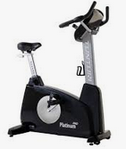
PRODUKTO PAVADINIMAS | Dviratis Treniruoklis (2 vnt.)
Specifikacijos
- Vertikalus dviratis treniruoklis;
- Treniruoklis skirtas komerciniam naudojimui;
- Treniruoklio išmatavimai (i x p x a) – 120 x 60 x 150 + / - 20 cm;
- Integruota lietimui jautri konsolė, kurios skersmuo ne mažesnis nei 15 colių;
- Ekrano rezoliucija ne mažesnė nei 1920 x 1080 ;
- Maksimalus vartotojo svoris ne mažesnis nei 200 kg;
- Treniruoklio svoris ne mažesnis nei 60 kg;
- Maksimalus pasipriešinimas ne mažesnis nei 300W
- Pasipriešinimo sistema EMS arba lygiavertė;
- Ne mažiau nei 30 pasipriešinimo lygių;
- Ne mažiau nei 40 integruotų programų;
- Konsolės rodmenys – lygis, laikas, atstumas, kalorijos, pulsas, vatai, greitis, apsisukimai per minutę;
- Transportavimo ratukai;
- Integruotas WIFI ryšys;
- Integruotas USB ir belaidis telefono pakrovimas;
- Integruotas širdies rimto matavimas;
- Integruotas telefono ir gertuvės laikiklis;
- Integruoti garsiakalbiai ir ausinių jungtys;
- Bluetooth funkcija;
- Vertikaliai reguliuojama sėdynė;
- Integruota ne mažiau nei 12 virtualių treniruočių trasų;
- Treniruoklis turi turėti galimybę instaliuoti interneto naršyklę, Youtube, Netflix, Facebook, Instagram, Spotify, Go3.
- Kai treniruoklis miego būsenoje yra galimybė uždėti savo norima ekrano užsklandą video arba statinio paveiksliuko pavidalu;
- Garantija ne trumpesnė nei 2 metai;

PRODUKTO NUOTRAUKA | 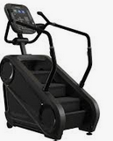
PRODUKTO PAVADINIMAS | Laiptinis Treniruoklis (1 vnt.)
Specifikacijos
- Treniruoklis skirtas imituoti lipimą laiptais;
- Treniruoklio išmatavimai (i x p x a) – 160 x 100 x 210 + / - 20 cm;
- Laiptelio išmatavimai 55 x 27 x 20 cm + / - 2 cm;
- Integruota lietimui jautri konsolė, kurios skersmuo ne mažesnis nei 10,1 colių;
- Maksimalus vartotojo svoris ne mažesnis nei 180 kg;
- Treniruoklio svoris ne mažesnis nei 200 kg;
- Ne mažiau nei 20 pasipriešinimo lygių;
- Konsolės rodmenys – pasipriešinimo lygis, greitis, apsisukimai/min., vidutinis greitis, kalorijos, širdies ritmas, atstumas, laikas, dažnis, galios racionas, likęs laikas, praėjęs laikas, bendras progreso laikas, iš anksto nustatyta programa, vartotojo programa;
- Aktyvūs laipteliai – ne mažiau 3 vnt;
- Viso ne mažiau nei 8 laipteliai;
- Greičio diapozonas 25 – 170 laipteliai per minutę + / - 10 laiptelių;
- Avarinio sustojimo mygtukas;
- Greitieji reguliavimo mygtukai ant rankenų;
- Pavaros sistema - grandinė ir poli-V diržas su elektromagnetiniu indukciniu stabdžiu arba lygiavertė sistema;
- Integruoti transportavimo ratukai;
- Treniruoklis automatiškai sustoja per 30 (+ / - 5 sek) sekundžių jeigu juo niekas nesinaudoja;
- Integruotas ventiliatorius, kuris turi ne mažiau nei du skirtingus ventiliavimo lygius;;
- Integruota ausinių jungtis;
- Integruota USB jungtis;
- Garantija ne trumpesnė nei 2 metai;

PRODUKTO NUOTRAUKA | 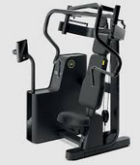
PRODUKTO PAVADINIMAS | Krūtinės Spaudimo Treniruoklis Su Pasipriešinimu, Kuris Suteikiamas Elektrinio Variklio Pagalba (1 vnt.)
Specifikacijos
- Treniruoklis skirtas atlikti krūtinės spaudimo pratimą sėdint treniruoklyje;Pasipriešinimas suteikiamas elektrinio variklio pagalba, kuris yra pilnai uždengtas;
- Maitinimo šaltinis – 220V;
- Treniruoklis turi lietimui jautrų ekraną, kurio dydis ne mažesnis nei 10 colių su galimybe personalizuoti ekrano užsklandą;
- Minimalus pasipriešinimas ne didesnis nei 10 kg;
- Maksimalus pasipriešinimas ne mažesnis nei 100 kg;
- Galimybė didinti pasipriešinimą ne didesniu nei 2 kg intervalu;
- Treniruoklis privalo turėti ne mažiau kaip sekančius treniruočių rėžimus:

1. Standartinis – nustatomas svoris ir su juo atliekamas pratimas;
2. Standartinis didėjantis – nustatomas svoris ir po kiekvieno pakartojimo treniruoklis automatiškai padidina svorį;
3. Standartinis mažėjantis – nustatomas svoris ir po kiekvieno pakartojimo treniruoklis automatiškai sumažina svorį;
4. Ekscentrinis - šiuo režimu pasipriešinimas didėja nuleidimo fazės metu, taip sustiprindamas raumenis ir jų augimą, sutelkiant dėmesį į raumens ilgėjimą;
5. Izokinetinis – šiuo rėžimu treniruoklis palaiko pastovų pratimo atlikimo greitį nepaisant naudojamos jėgos pratimui atlikti;
6. Elastinis – kuo didesne amplitude atliekamas pratimas tuo didesnį pasipriešinimą treniruoklis suteikia;

- Treniruoklis privalo turėti integruotą jėgos testą, kurio metu nustatomas rekomenduojamas darbinis svoris su treniruokliu;
- Treniruoklis turi integruotą LED apšvietimą
- Ovalus metalo rėmas, kurio storis ne mažesnis nei 3 mm;
- Maksimalus vartotojo svoris ne mažesnis nei 180 kg;
- Paviršius dengtas antikoroziniais dažais;
- Stabilus plieninis rėmas dažytas milteliniu būdu, padengtas dėvėjimuisi ir įbrėžimams atsparia medžiaga;
- Reguliavimo rankenėlės ryškios spalvos, kad būtų lengva identifikuoti;
- Treniruoklio atraminės dalys, kurios liečiasi su pagrindu dengti guminėmis / plastikinėmis apsaugomis.
- Su treniruokliu turi būti pateikiama instrukcija lietuvių ir anglų kalbomis;
- Vertikaliai reguliuojamas sėdynės aukštis;
- Horizontaliai reguliuojama nugaros atrama;
- Garantija ne trumpesnė nei 2 metai;

PRODUKTO NUOTRAUKA | 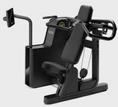
PRODUKTO PAVADINIMAS | Pečių Spaudimo Treniruoklis Su Pasipriešinimu, Kuris Suteikiamas Elektrinio Variklio Pagalba (1 vnt.)
Specifikacijos
- Treniruoklis skirtas atlikti pečių spaudimo pratimą sėdint treniruoklyje;
- Treniruoklis pritaikytas komerciniam naudojimui;
- Pasipriešinimas suteikiamas elektrinio variklio pagalba, kuris yra pilnai uždengtas;
- Maitinimo šaltinis – 220V;
- Treniruoklis turi lietimui jautrų ekraną, kurio dydis ne mažesnis nei 10 colių su galimybe personalizuoti ekrano užsklandą;
- Minimalus pasipriešinimas ne didesnis nei 10 kg;
- Maksimalus pasipriešinimas ne mažesnis nei 100 kg;
- Galimybė didinti pasipriešinimą ne didesniu nei 2 kg intervalu;
- Treniruoklis privalo turėti ne mažiau kaip sekančius treniruočių rėžimus:

1. Standartinis – nustatomas svoris ir su juo atliekamas pratimas;
2. Standartinis didėjantis – nustatomas svoris ir po kiekvieno pakartojimo treniruoklis automatiškai padidina svorį;
3. Standartinis mažėjantis – nustatomas svoris ir po kiekvieno pakartojimo treniruoklis automatiškai sumažina svorį;
4. Ekscentrinis - šiuo režimu pasipriešinimas didėja nuleidimo fazės metu, taip sustiprindamas raumenis ir jų augimą, sutelkiant dėmesį į raumens ilgėjimą;
5. Izokinetinis – šiuo rėžimu treniruoklis palaiko pastovų pratimo atlikimo greitį nepaisant naudojamos jėgos pratimui atlikti;
6. Elastinis – kuo didesne amplitude atliekamas pratimas tuo didesnį pasipriešinimą treniruoklis suteikia;

- Treniruoklis privalo turėti integruotą jėgos testą, kurio metu nustatomas rekomenduojamas darbinis svoris su treniruokliu;
- Treniruoklis turi integruotą LED apšvietimą;
- Ovalus metalo rėmas, kurio storis ne mažesnis nei 3 mm;
- Maksimalus vartotojo svoris ne mažesnis nei 180 kg;
- Paviršius dengtas antikoroziniais dažais;
- Stabilus plieninis rėmas dažytas milteliniu būdu, padengtas dėvėjimuisi ir įbrėžimams atsparia medžiaga;
- Reguliavimo rankenėlės ryškios spalvos, kad būtų lengva identifikuoti;
- Treniruoklio atraminės dalys, kurios liečiasi su pagrindu dengti guminėmis / plastikinėmis apsaugomis.
- Su treniruokliu turi būti pateikiama instrukcija lietuvių ir anglų kalbomis;
- Vertikaliai reguliuojamas sėdynės aukštis;
- Garantija ne trumpesnė nei 2 metai;

PRODUKTO NUOTRAUKA | 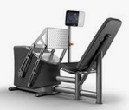
PRODUKTO PAVADINIMAS | Kojų Spaudimo Treniruoklis Su Pasipriešinimu, Kuris Suteikiamas Elektrinio Variklio Pagalba (1 vnt.)
Specifikacijos
- Treniruoklis skirtas atlikti kojų spaudimo pratimą ,,leg-press,, sėdint treniruoklyje;
- Treniruoklis pritaikytas komerciniam naudojimui;
- Pasipriešinimas suteikiamas elektrinio variklio pagalba, kuris yra pilnai uždengtas;
- Maitinimo šaltinis – 220V;
- Treniruoklis turi lietimui jautrų ekraną, kurio dydis ne mažesnis nei 10 colių su galimybe personalizuoti ekrano užsklandą;
- Minimalus pasipriešinimas ne didesnis nei 40 kg;
- Maksimalus pasipriešinimas ne mažesnis nei 130 kg;
- Galimybė didinti pasipriešinimą ne didesniu nei 2 kg intervalu;
- Treniruoklis privalo turėti ne mažiau kaip sekančius treniruočių rėžimus:

1. Standartinis – nustatomas svoris ir su juo atliekamas pratimas;
2. Standartinis didėjantis – nustatomas svoris ir po kiekvieno pakartojimo treniruoklis automatiškai padidina svorį;
3. Standartinis mažėjantis – nustatomas svoris ir po kiekvieno pakartojimo treniruoklis automatiškai sumažina svorį;
4. Ekscentrinis - šiuo režimu pasipriešinimas didėja nuleidimo fazės metu, taip sustiprindamas raumenis ir jų augimą, sutelkiant dėmesį į raumens ilgėjimą;
5. Izokinetinis – šiuo rėžimu treniruoklis palaiko pastovų pratimo atlikimo greitį nepaisant naudojamos jėgos pratimui atlikti;
6. Elastinis – kuo didesne amplitude atliekamas pratimas tuo didesnį pasipriešinimą treniruoklis suteikia;

- Treniruoklis privalo turėti integruotą jėgos testą, kurio metu nustatomas rekomenduojamas darbinis svoris su treniruokliu;
- Treniruoklis turi integruotą LED apšvietimą;
- Ovalus metalo rėmas, kurio storis ne mažesnis nei 3 mm;
- Maksimalus vartotojo svoris ne mažesnis nei 180 kg;
- Paviršius dengtas antikoroziniais dažais;
- Stabilus plieninis rėmas dažytas milteliniu būdu, padengtas dėvėjimuisi ir įbrėžimams atsparia medžiaga;
- Reguliavimo rankenėlės ryškios spalvos, kad būtų lengva identifikuoti;
- Treniruoklio atraminės dalys, kurios liečiasi su pagrindu dengti guminėmis / plastikinėmis apsaugomis.
- Su treniruokliu turi būti pateikiama instrukcija lietuvių ir anglų kalbomis;
- Garantija ne trumpesnė nei 2 metai;

PRODUKTO NUOTRAUKA | 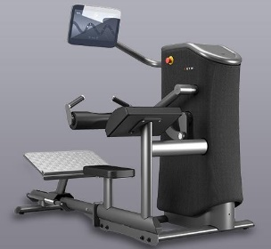
PRODUKTO PAVADINIMAS | Klubų / Sėdmenų Kėlimo Treniruoklis Su Pasipriešinimu, Kuris Suteikiamas Elektrinio Variklio Pagalba (1 vnt.)
Specifikacijos
- Treniruoklis skirtas atlikti klubų kėlimą gulint treniruoklyje ir taip treniruoti dubens raumenis bei sėdmenis;
- Treniruoklis pritaikytas komerciniam naudojimui;
- Pasipriešinimas suteikiamas elektrinio variklio pagalba, kuris yra pilnai uždengtas;
- Maitinimo šaltinis – 220V;
- Treniruoklis turi lietimui jautrų ekraną, kurio dydis ne mažesnis nei 10 colių su galimybe personalizuoti ekrano užsklandą;
- Minimalus pasipriešinimas ne didesnis nei 20 kg;
- Maksimalus pasipriešinimas ne mažesnis nei 100 kg;
- Galimybė didinti pasipriešinimą ne didesniu nei 2 kg intervalu;
- Treniruoklis privalo turėti ne mažiau kaip sekančius treniruočių rėžimus:

1. Standartinis – nustatomas svoris ir su juo atliekamas pratimas;
2. Standartinis didėjantis – nustatomas svoris ir po kiekvieno pakartojimo treniruoklis automatiškai padidina svorį;
3. Standartinis mažėjantis – nustatomas svoris ir po kiekvieno pakartojimo treniruoklis automatiškai sumažina svorį;
4. Ekscentrinis - šiuo režimu pasipriešinimas didėja nuleidimo fazės metu, taip sustiprindamas raumenis ir jų augimą, sutelkiant dėmesį į raumens ilgėjimą;
5. Izokinetinis – šiuo rėžimu treniruoklis palaiko pastovų pratimo atlikimo greitį nepaisant naudojamos jėgos pratimui atlikti;
6. Elastinis – kuo didesne amplitude atliekamas pratimas tuo didesnį pasipriešinimą treniruoklis suteikia;

- Treniruoklis privalo turėti integruotą jėgos testą, kurio metu nustatomas rekomenduojamas darbinis svoris su treniruokliu;
- Treniruoklis turi integruotą LED apšvietimą;
- Ovalus metalo rėmas, kurio storis ne mažesnis nei 3 mm;
- Maksimalus vartotojo svoris ne mažesnis nei 180 kg;
- Paviršius dengtas antikoroziniais dažais;
- Stabilus plieninis rėmas dažytas milteliniu būdu, padengtas dėvėjimuisi ir įbrėžimams atsparia medžiaga;
- Reguliavimo rankenėlės ryškios spalvos, kad būtų lengva identifikuoti;
- Treniruoklio atraminės dalys, kurios liečiasi su pagrindu dengti guminėmis / plastikinėmis apsaugomis.
- Su treniruokliu turi būti pateikiama instrukcija lietuvių ir anglų kalbomis;
- Reguliuojama paminkštinimo pradinė padėtis;
- Garantija ne trumpesnė nei 2 metai;

PRODUKTO NUOTRAUKA | 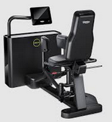
PRODUKTO PAVADINIMAS | Šlaunies Atitraukimo / Pritraukimo Treniruoklis Su Pasipriešinimu, Kuris Suteikiamas Elektrinio Variklio Pagalba  (1 vnt.)
Specifikacijos
- Treniruoklis skirtas atlikti šlaunies atitraukimą, o pakeitus pradinę padėtį – pritraukimą;
- Treniruoklis pritaikytas komerciniam naudojimui;
- Pasipriešinimas suteikiamas elektrinio variklio pagalba, kuris yra pilnai uždengtas;
- Maitinimo šaltinis – 220V;
- Treniruoklis turi lietimui jautrų ekraną, kurio dydis ne mažesnis nei 10 colių su galimybe personalizuoti ekrano užsklandą;
- Minimalus pasipriešinimas ne didesnis nei 10 kg;
- Maksimalus pasipriešinimas ne mažesnis nei 100 kg;
- Galimybė didinti pasipriešinimą ne didesniu nei 2 kg intervalu;
- Treniruoklis privalo turėti ne mažiau kaip sekančius treniruočių rėžimus:

1. Standartinis – nustatomas svoris ir su juo atliekamas pratimas;
2. Standartinis didėjantis – nustatomas svoris ir po kiekvieno pakartojimo treniruoklis automatiškai padidina svorį;
3. Standartinis mažėjantis – nustatomas svoris ir po kiekvieno pakartojimo treniruoklis automatiškai sumažina svorį;
4. Ekscentrinis - šiuo režimu pasipriešinimas didėja nuleidimo fazės metu, taip sustiprindamas raumenis ir jų augimą, sutelkiant dėmesį į raumens ilgėjimą;
5. Izokinetinis – šiuo rėžimu treniruoklis palaiko pastovų pratimo atlikimo greitį nepaisant naudojamos jėgos pratimui atlikti;
6. Elastinis – kuo didesne amplitude atliekamas pratimas tuo didesnį pasipriešinimą treniruoklis suteikia;

- Treniruoklis privalo turėti integruotą jėgos testą, kurio metu nustatomas rekomenduojamas darbinis svoris su treniruokliu;
- Treniruoklis turi integruotą LED apšvietimą;
- Ovalus metalo rėmas, kurio storis ne mažesnis nei 3 mm;
- Maksimalus vartotojo svoris ne mažesnis nei 180 kg;
- Paviršius dengtas antikoroziniais dažais;
- Stabilus plieninis rėmas dažytas milteliniu būdu, padengtas dėvėjimuisi ir įbrėžimams atsparia medžiaga;
- Reguliavimo rankenėlės ryškios spalvos, kad būtų lengva identifikuoti;
- Treniruoklio atraminės dalys, kurios liečiasi su pagrindu dengti guminėmis / plastikinėmis apsaugomis.
- Su treniruokliu turi būti pateikiama instrukcija lietuvių ir anglų kalbomis;
- Garantija ne trumpesnė nei 2 metai;

PRODUKTO NUOTRAUKA | 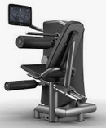
PRODUKTO PAVADINIMAS | Kojų Lenkimo Treniruoklis Gulint Su Pasipriešinimu, Kuris Suteikiamas Elektrinio Variklio Pagalba (1 vnt.)
Specifikacijos
- Treniruoklis skirtas atlikti kojų lenkimo pratimą gulint treniruoklyje;
- Treniruoklis pritaikytas komerciniam naudojimui;
- Pasipriešinimas suteikiamas elektrinio variklio pagalba, kuris yra pilnai uždengtas;
- Maitinimo šaltinis – 220V;
- Treniruoklis turi lietimui jautrų ekraną, kurio dydis ne mažesnis nei 10 colių su galimybe personalizuoti ekrano užsklandą;
- Minimalus pasipriešinimas ne didesnis nei 10 kg;
- Maksimalus pasipriešinimas ne mažesnis nei 100 kg;
- Galimybė didinti pasipriešinimą ne didesniu nei 2 kg intervalu;
- Treniruoklis privalo turėti ne mažiau kaip sekančius treniruočių rėžimus:

1. Standartinis – nustatomas svoris ir su juo atliekamas pratimas;
2. Standartinis didėjantis – nustatomas svoris ir po kiekvieno pakartojimo treniruoklis automatiškai padidina svorį;
3. Standartinis mažėjantis – nustatomas svoris ir po kiekvieno pakartojimo treniruoklis automatiškai sumažina svorį;
4. Ekscentrinis - šiuo režimu pasipriešinimas didėja nuleidimo fazės metu, taip sustiprindamas raumenis ir jų augimą, sutelkiant dėmesį į raumens ilgėjimą;
5. Izokinetinis – šiuo rėžimu treniruoklis palaiko pastovų pratimo atlikimo greitį nepaisant naudojamos jėgos pratimui atlikti;
6. Elastinis – kuo didesne amplitude atliekamas pratimas tuo didesnį pasipriešinimą treniruoklis suteikia;

- Treniruoklis privalo turėti integruotą jėgos testą, kurio metu nustatomas rekomenduojamas darbinis svoris su treniruokliu;
- Treniruoklis turi integruotą LED apšvietimą;
- Ovalus metalo rėmas, kurio storis ne mažesnis nei 3 mm;
- Maksimalus vartotojo svoris ne mažesnis nei 180 kg;
- Paviršius dengtas antikoroziniais dažais;
- Stabilus plieninis rėmas dažytas milteliniu būdu, padengtas dėvėjimuisi ir įbrėžimams atsparia medžiaga;
- Reguliavimo rankenėlės ryškios spalvos, kad būtų lengva identifikuoti;
- Treniruoklio atraminės dalys, kurios liečiasi su pagrindu dengti guminėmis / plastikinėmis apsaugomis.
- Su treniruokliu turi būti pateikiama instrukcija lietuvių ir anglų kalbomis;
- Reguliuojamas pradinės padėties kampas;
- Reguliuojamas čiurnų atramos kampas;
- Garantija ne trumpesnė nei 2 metai;

PRODUKTO NUOTRAUKA | 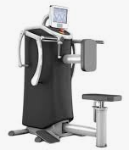
PRODUKTO PAVADINIMAS | Horizontalaus Traukimo Treniruoklis Su Pasipriešinimu, Kuris Suteikiamas Elektrinio Variklio Pagalba (1 vnt.)
Specifikacijos
- Treniruoklis skirtas atlikti horizontalų traukimą nugarai sėdint ant treniruoklio;
- Treniruoklis pritaikytas komerciniam naudojimui;
- Pasipriešinimas suteikiamas elektrinio variklio pagalba, kuris yra pilnai uždengtas;
- Maitinimo šaltinis – 220V;
- Treniruoklis turi lietimui jautrų ekraną, kurio dydis ne mažesnis nei 10 colių su galimybe personalizuoti ekrano užsklandą;
- Minimalus pasipriešinimas ne didesnis nei 10 kg;
- Maksimalus pasipriešinimas ne mažesnis nei 100 kg;
- Galimybė didinti pasipriešinimą ne didesniu nei 2 kg intervalu;
- Treniruoklis privalo turėti ne mažiau kaip sekančius treniruočių rėžimus:

1. Standartinis – nustatomas svoris ir su juo atliekamas pratimas;
2. Standartinis didėjantis – nustatomas svoris ir po kiekvieno pakartojimo treniruoklis automatiškai padidina svorį;
3. Standartinis mažėjantis – nustatomas svoris ir po kiekvieno pakartojimo treniruoklis automatiškai sumažina svorį;
4. Ekscentrinis - šiuo režimu pasipriešinimas didėja nuleidimo fazės metu, taip sustiprindamas raumenis ir jų augimą, sutelkiant dėmesį į raumens ilgėjimą;
5. Izokinetinis – šiuo rėžimu treniruoklis palaiko pastovų pratimo atlikimo greitį nepaisant naudojamos jėgos pratimui atlikti;
6. Elastinis – kuo didesne amplitude atliekamas pratimas tuo didesnį pasipriešinimą treniruoklis suteikia;

- Treniruoklis privalo turėti integruotą jėgos testą, kurio metu nustatomas rekomenduojamas darbinis svoris su treniruokliu;
- Treniruoklis turi integruotą LED apšvietimą;
- Ovalus metalo rėmas, kurio storis ne mažesnis nei 3 mm;
- Maksimalus vartotojo svoris ne mažesnis nei 180 kg;
- Paviršius dengtas antikoroziniais dažais;
- Stabilus plieninis rėmas dažytas milteliniu būdu, padengtas dėvėjimuisi ir įbrėžimams atsparia medžiaga;
- Reguliavimo rankenėlės ryškios spalvos, kad būtų lengva identifikuoti;
- Treniruoklio atraminės dalys, kurios liečiasi su pagrindu dengti guminėmis / plastikinėmis apsaugomis.
- Su treniruokliu turi būti pateikiama instrukcija lietuvių ir anglų kalbomis;
- Į komplektą įeina traukimo rankena;
- Galimybė keisti traukimo rankenas;
- Garantija ne trumpesnė nei 2 metai;

PRODUKTO NUOTRAUKA | 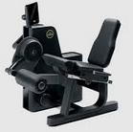
PRODUKTO PAVADINIMAS | Kojų Lenkimo ir Tiesimo Treniruoklis Su Pasipriešinimu, Kuris Suteikiamas Elektrinio Variklio Pagalba (1 vnt.)
Specifikacijos
- Treniruoklis skirtas atlikti kojų lenkimą sėdint, o patraukus rankenėlę ir pakeitus padėtį galima atlikti kojų tiesimą;
- Treniruoklis pritaikytas komerciniam naudojimui;
- Pasipriešinimas suteikiamas elektrinio variklio pagalba, kuris yra pilnai uždengtas;
- Maitinimo šaltinis – 220V;
- Treniruoklis turi lietimui jautrų ekraną, kurio dydis ne mažesnis nei 10 colių su galimybe personalizuoti ekrano užsklandą;
- Minimalus pasipriešinimas ne didesnis nei 10 kg;
- Maksimalus pasipriešinimas ne mažesnis nei 90 kg;
- Galimybė didinti pasipriešinimą ne didesniu nei 2 kg intervalu;
- Treniruoklis privalo turėti ne mažiau kaip sekančius treniruočių rėžimus:

1. Standartinis – nustatomas svoris ir su juo atliekamas pratimas;
2. Standartinis didėjantis – nustatomas svoris ir po kiekvieno pakartojimo treniruoklis automatiškai padidina svorį;
3. Standartinis mažėjantis – nustatomas svoris ir po kiekvieno pakartojimo treniruoklis automatiškai sumažina svorį;
4. Ekscentrinis - šiuo režimu pasipriešinimas didėja nuleidimo fazės metu, taip sustiprindamas raumenis ir jų augimą, sutelkiant dėmesį į raumens ilgėjimą;
5. Izokinetinis – šiuo rėžimu treniruoklis palaiko pastovų pratimo atlikimo greitį nepaisant naudojamos jėgos pratimui atlikti;
6. Elastinis – kuo didesne amplitude atliekamas pratimas tuo didesnį pasipriešinimą treniruoklis suteikia;

- Treniruoklis privalo turėti integruotą jėgos testą, kurio metu nustatomas rekomenduojamas darbinis svoris su treniruokliu;
- Treniruoklis turi integruotą LED apšvietimą;
- Ovalus metalo rėmas, kurio storis ne mažesnis nei 3 mm;
- Maksimalus vartotojo svoris ne mažesnis nei 180 kg;
- Paviršius dengtas antikoroziniais dažais;
- Stabilus plieninis rėmas dažytas milteliniu būdu, padengtas dėvėjimuisi ir įbrėžimams atsparia medžiaga;
- Reguliavimo rankenėlės ryškios spalvos, kad būtų lengva identifikuoti;
- Treniruoklio atraminės dalys, kurios liečiasi su pagrindu dengti guminėmis / plastikinėmis apsaugomis.
- Su treniruokliu turi būti pateikiama instrukcija lietuvių ir anglų kalbomis;
- Reguliuojama nugaros atrama – ne mažiau nei 5 pozicijos;
- Reguliuojama šlaunų atrama – ne mažiau 3 pozicijos;
- Reguliuojamas pradinės padėties kampas – ne mažiau nei 5 pozicijos;
- Garantija ne trumpesnė nei 2 metai;

PRODUKTO NUOTRAUKA | 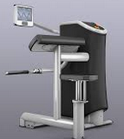
PRODUKTO PAVADINIMAS | Rankų Lenkimo ir Tiesimo Treniruoklis Su Pasipriešinimu, Kuris Suteikiamas Elektrinio Variklio Pagalba (1 vnt.)
Specifikacijos
- Treniruoklis skirtas atlikti rankų lenkimą sėdint, o patraukus rankenėlę ir pakeitus padėtį galima atlikti rankų tiesimą;
- Treniruoklis pritaikytas komerciniam naudojimui;
- Pasipriešinimas suteikiamas elektrinio variklio pagalba, kuris yra pilnai uždengtas;
- Maitinimo šaltinis – 220V;
- Treniruoklis turi lietimui jautrų ekraną, kurio dydis ne mažesnis nei 10 colių su galimybe personalizuoti ekrano užsklandą;
- Minimalus pasipriešinimas ne didesnis nei 10 kg;
- Maksimalus pasipriešinimas ne mažesnis nei 70 kg;
- Galimybė didinti pasipriešinimą ne didesniu nei 2 kg intervalu;
- Treniruoklis privalo turėti ne mažiau kaip sekančius treniruočių rėžimus:

1. Standartinis – nustatomas svoris ir su juo atliekamas pratimas;
2. Standartinis didėjantis – nustatomas svoris ir po kiekvieno pakartojimo treniruoklis automatiškai padidina svorį;
3. Standartinis mažėjantis – nustatomas svoris ir po kiekvieno pakartojimo treniruoklis automatiškai sumažina svorį;
4. Ekscentrinis - šiuo režimu pasipriešinimas didėja nuleidimo fazės metu, taip sustiprindamas raumenis ir jų augimą, sutelkiant dėmesį į raumens ilgėjimą;
5. Izokinetinis – šiuo rėžimu treniruoklis palaiko pastovų pratimo atlikimo greitį nepaisant naudojamos jėgos pratimui atlikti;
6. Elastinis – kuo didesne amplitude atliekamas pratimas tuo didesnį pasipriešinimą treniruoklis suteikia;

- Treniruoklis privalo turėti integruotą jėgos testą, kurio metu nustatomas rekomenduojamas darbinis svoris su treniruokliu;
- Treniruoklis turi integruotą LED apšvietimą;
- Ovalus metalo rėmas, kurio storis ne mažesnis nei 3 mm;
- Maksimalus vartotojo svoris ne mažesnis nei 180 kg;
- Paviršius dengtas antikoroziniais dažais;
- Stabilus plieninis rėmas dažytas milteliniu būdu, padengtas dėvėjimuisi ir įbrėžimams atsparia medžiaga;
- Reguliavimo rankenėlės ryškios spalvos, kad būtų lengva identifikuoti;
- Treniruoklio atraminės dalys, kurios liečiasi su pagrindu dengti guminėmis / plastikinėmis apsaugomis.
- Su treniruokliu turi būti pateikiama instrukcija lietuvių ir anglų kalbomis;
- Reguliuojamas sėdynės aukštis – ne mažiau 5 pozicijos
- Reguliuojamas pradinės padėties kampas – ne mažiau nei 4 pozicijos;
- Garantija ne trumpesnė nei 2 metai;

PRODUKTO NUOTRAUKA | 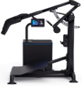
PRODUKTO PAVADINIMAS | Pritūpimų Treniruoklis Su Pasipriešinimu, Kuris Suteikiamas Elektrinio Variklio Pagalba (1 vnt.)
Specifikacijos
- Treniruoklis skirtas atlikti pritūpimus ,,squat,, treniruoklyje;
- Treniruoklis pritaikytas komerciniam naudojimui;
- Pasipriešinimas suteikiamas elektrinio variklio pagalba, kuris yra pilnai uždengtas;
- Maitinimo šaltinis – 220V;
- Treniruoklis turi lietimui jautrų ekraną, kurio dydis ne mažesnis nei 10 colių su galimybe personalizuoti ekrano užsklandą;
- Minimalus pasipriešinimas ne didesnis nei 10 kg;
- Maksimalus pasipriešinimas ne mažesnis nei 100 kg;
- Galimybė didinti pasipriešinimą ne didesniu nei 2 kg intervalu;
- Treniruoklis privalo turėti ne mažiau kaip sekančius treniruočių rėžimus:

1. Standartinis – nustatomas svoris ir su juo atliekamas pratimas;
2. Standartinis didėjantis – nustatomas svoris ir po kiekvieno pakartojimo treniruoklis automatiškai padidina svorį;
3. Standartinis mažėjantis – nustatomas svoris ir po kiekvieno pakartojimo treniruoklis automatiškai sumažina svorį;
4. Ekscentrinis - šiuo režimu pasipriešinimas didėja nuleidimo fazės metu, taip sustiprindamas raumenis ir jų augimą, sutelkiant dėmesį į raumens ilgėjimą;
5. Izokinetinis – šiuo rėžimu treniruoklis palaiko pastovų pratimo atlikimo greitį nepaisant naudojamos jėgos pratimui atlikti;
6. Elastinis – kuo didesne amplitude atliekamas pratimas tuo didesnį pasipriešinimą treniruoklis suteikia;

- Treniruoklis privalo turėti integruotą jėgos testą, kurio metu nustatomas rekomenduojamas darbinis svoris su treniruokliu;
- Treniruoklis turi integruotą LED apšvietimą;
- Ovalus metalo rėmas, kurio storis ne mažesnis nei 3 mm;
- Maksimalus vartotojo svoris ne mažesnis nei 180 kg;
- Paviršius dengtas antikoroziniais dažais;
- Stabilus plieninis rėmas dažytas milteliniu būdu, padengtas dėvėjimuisi ir įbrėžimams atsparia medžiaga;
- Reguliavimo rankenėlės ryškios spalvos, kad būtų lengva identifikuoti;
- Treniruoklio atraminės dalys, kurios liečiasi su pagrindu dengti guminėmis / plastikinėmis apsaugomis.
- Su treniruokliu turi būti pateikiama instrukcija lietuvių ir anglų kalbomis;
- Reguliuojamas pečių atramos aukštis, ne mažiau nei 5 pozicijos;
- Treniruoklyje galima taip pat reniruoti ir blauzdų raumenis;
- Garantija ne trumpesnė nei 2 metai;

PRODUKTO NUOTRAUKA | 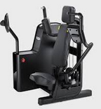
PRODUKTO PAVADINIMAS | Suvedimo ir Pečių Treniruoklis Su Pasipriešinimu, Kuris Suteikiamas Elektrinio Variklio Pagalba (1 vnt.)
Specifikacijos
- Treniruoklis skirtas atlikti krūtinės suvedimą sėdint, o pakeitus pradinę padėtį – atvedimus pečiams;
- Treniruoklis pritaikytas komerciniam naudojimui;
- Pasipriešinimas suteikiamas elektrinio variklio pagalba, kuris yra pilnai uždengtas;
- Maitinimo šaltinis – 220V;
- Treniruoklis turi lietimui jautrų ekraną, kurio dydis ne mažesnis nei 10 colių su galimybe personalizuoti ekrano užsklandą;
- Minimalus pasipriešinimas ne didesnis nei 10 kg;
- Maksimalus pasipriešinimas ne mažesnis nei 60 kg;
- Galimybė didinti pasipriešinimą ne didesniu nei 2 kg intervalu;
- Treniruoklis privalo turėti ne mažiau kaip sekančius treniruočių rėžimus:

1. Standartinis – nustatomas svoris ir su juo atliekamas pratimas;
2. Standartinis didėjantis – nustatomas svoris ir po kiekvieno pakartojimo treniruoklis automatiškai padidina svorį;
3. Standartinis mažėjantis – nustatomas svoris ir po kiekvieno pakartojimo treniruoklis automatiškai sumažina svorį;
4. Ekscentrinis - šiuo režimu pasipriešinimas didėja nuleidimo fazės metu, taip sustiprindamas raumenis ir jų augimą, sutelkiant dėmesį į raumens ilgėjimą;
5. Izokinetinis – šiuo rėžimu treniruoklis palaiko pastovų pratimo atlikimo greitį nepaisant naudojamos jėgos pratimui atlikti;
6. Elastinis – kuo didesne amplitude atliekamas pratimas tuo didesnį pasipriešinimą treniruoklis suteikia;

- Treniruoklis privalo turėti integruotą jėgos testą, kurio metu nustatomas rekomenduojamas darbinis svoris su treniruokliu;
- Treniruoklis turi integruotą LED apšvietimą;
- Ovalus metalo rėmas, kurio storis ne mažesnis nei 3 mm;
- Maksimalus vartotojo svoris ne mažesnis nei 180 kg;
- Paviršius dengtas antikoroziniais dažais;
- Stabilus plieninis rėmas dažytas milteliniu būdu, padengtas dėvėjimuisi ir įbrėžimams atsparia medžiaga;
- Reguliavimo rankenėlės ryškios spalvos, kad būtų lengva identifikuoti;
- Treniruoklio atraminės dalys, kurios liečiasi su pagrindu dengti guminėmis / plastikinėmis apsaugomis.
- Su treniruokliu turi būti pateikiama instrukcija lietuvių ir anglų kalbomis;
- Treniruoklis turi vertikalias ir horizontalias paėmimo rankenas;
- Vertikaliai reguliuojamas sėdynės aukštis, ne mažiau nei 5 pozicijos;
- Garantija ne trumpesnė nei 2 metai;

PRODUKTO NUOTRAUKA | 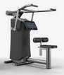
PRODUKTO PAVADINIMAS | Vertikalaus Traukimo Treniruoklis Nugarai Su Pasipriešinimu, Kuris Suteikiamas Elektrinio Variklio Pagalba (1 vnt.)
Specifikacijos
- Treniruoklis skirtas atlikti vertikalų traukimą nugarai sėdint treniruoklyje;
- Treniruoklis pritaikytas komerciniam naudojimui;
- Pasipriešinimas suteikiamas elektrinio variklio pagalba, kuris yra pilnai uždengtas;
- Maitinimo šaltinis – 220V;
- Treniruoklis turi lietimui jautrų ekraną, kurio dydis ne mažesnis nei 10 colių su galimybe personalizuoti ekrano užsklandą;
- Minimalus pasipriešinimas ne didesnis nei 10 kg;
- Maksimalus pasipriešinimas ne mažesnis nei 100 kg;
- Galimybė didinti pasipriešinimą ne didesniu nei 2 kg intervalu;
- Treniruoklis privalo turėti ne mažiau kaip sekančius treniruočių rėžimus:

1. Standartinis – nustatomas svoris ir su juo atliekamas pratimas;
2. Standartinis didėjantis – nustatomas svoris ir po kiekvieno pakartojimo treniruoklis automatiškai padidina svorį;
3. Standartinis mažėjantis – nustatomas svoris ir po kiekvieno pakartojimo treniruoklis automatiškai sumažina svorį;
4. Ekscentrinis - šiuo režimu pasipriešinimas didėja nuleidimo fazės metu, taip sustiprindamas raumenis ir jų augimą, sutelkiant dėmesį į raumens ilgėjimą;
5. Izokinetinis – šiuo rėžimu treniruoklis palaiko pastovų pratimo atlikimo greitį nepaisant naudojamos jėgos pratimui atlikti;
6. Elastinis – kuo didesne amplitude atliekamas pratimas tuo didesnį pasipriešinimą treniruoklis suteikia;

- Treniruoklis privalo turėti integruotą jėgos testą, kurio metu nustatomas rekomenduojamas darbinis svoris su treniruokliu;
- Treniruoklis turi integruotą LED apšvietimą;
- Ovalus metalo rėmas, kurio storis ne mažesnis nei 3 mm;
- Maksimalus vartotojo svoris ne mažesnis nei 180 kg;
- Paviršius dengtas antikoroziniais dažais;
- Stabilus plieninis rėmas dažytas milteliniu būdu, padengtas dėvėjimuisi ir įbrėžimams atsparia medžiaga;
- Reguliavimo rankenėlės ryškios spalvos, kad būtų lengva identifikuoti;
- Treniruoklio atraminės dalys, kurios liečiasi su pagrindu dengti guminėmis / plastikinėmis apsaugomis;
- Su treniruokliu turi būti pateikiama instrukcija lietuvių ir anglų kalbomis;
- Vertikaliai reguliuojamas kojų atramos aukštis, ne mažiau 4 pozicijos;
- Garantija ne trumpesnė nei 2 metai;

PRODUKTO NUOTRAUKA | 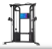
PRODUKTO PAVADINIMAS | Kabelinis Treniruoklis Su Pasipriešinimu, Kuris Suteikiamas Elektrinio Dviejų Variklių Pagalba (1 vnt.)
Specifikacijos
- Treniruoklis skirtas treniruoti visiems kūno raumenims;
- Treniruoklis pritaikytas komerciniam naudojimui;
- Garantija ne trumpesnė nei 2 metai;
- Pasipriešinimas suteikiamas dviejų, elektrinių variklių pagalba, kurie yra pilnai uždengti;
- Maitinimo šaltinis – 220V;
- Treniruoklis turi lietimui jautrų ekraną, kurio dydis ne mažesnis nei 18,5 colių su galimybe personalizuoti ekrano užsklandą;
- Minimalus pasipriešinimas ne didesnis nei 2 x 10 kg;
- Maksimalus pasipriešinimas ne mažesnis nei 2 x 50 kg;
- Galimybė didinti pasipriešinimą ne didesniu nei 2 kg intervalu;
- Treniruoklis privalo turėti ne mažiau kaip sekančius treniruočių rėžimus:

1. Standartinis – nustatomas svoris ir su juo atliekamas pratimas;
2. Standartinis didėjantis – nustatomas svoris ir po kiekvieno pakartojimo treniruoklis automatiškai padidina svorį;
3. Standartinis mažėjantis – nustatomas svoris ir po kiekvieno pakartojimo treniruoklis automatiškai sumažina svorį;
4. Ekscentrinis - šiuo režimu pasipriešinimas didėja nuleidimo fazės metu, taip sustiprindamas raumenis ir jų augimą, sutelkiant dėmesį į raumens ilgėjimą;
5. Izokinetinis – šiuo rėžimu treniruoklis palaiko pastovų pratimo atlikimo greitį nepaisant naudojamos jėgos pratimui atlikti;
6. Elastinis – kuo didesne amplitude atliekamas pratimas tuo didesnį pasipriešinimą treniruoklis suteikia;

- Treniruoklis privalo turėti integruotą jėgos testą, kurio metu nustatomas rekomenduojamas darbinis svoris su treniruokliu;
- Ovalus metalo rėmas, kurio storis ne mažesnis nei 3 mm;
- Paviršius dengtas antikoroziniais dažais;
- Stabilus plieninis rėmas dažytas milteliniu būdu, padengtas dėvėjimuisi ir įbrėžimams atsparia medžiaga;
- Reguliavimo rankenėlės ryškios spalvos, kad būtų lengva identifikuoti;
- Treniruoklio atraminės dalys, kurios liečiasi su pagrindu dengti guminėmis / plastikinėmis apsaugomis;
- Su treniruokliu turi būti pateikiama instrukcija lietuvių ir anglų kalbomis;
- Vertikaliai reguliuojamas kabelių aukštis;
- Integruotas prisitraukimų skersinis;
- Garantija ne trumpesnė nei 2 metai;

PRODUKTO NUOTRAUKA | 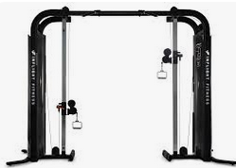
PRODUKTO KODAS | Daugiafunkcinis Treniruoklis (1 vnt.)
Specifikacijos
- Treniruoklis skirtas treniruoti visiems kūno raumenims;
- Treniruoklis pritaikytas komerciniam naudojimui;
- Treniruoklio išmatavimai (i x p x a) – 400 x 60 x 220 cm + / - 20 cm;
- Kiekviena bloką iš dviejų pusių sudaro šios dalys – reguliuojamo aukščio kabelinė sistema, kiekviena iš kabelinių turi ne mažiau nei 35 skirtingas aukščio padėtis;
- Abi dalys tarpusavyje yra sujungtos skersiniu;
- Treniruoklio svoris (be svorių blokų) ne mažesnis nei – 250 kg;
- Minimalus pasipriešinimas ne didesnis nei 5 kg;
- Maksimalus pasipriešinimas ne mažesnis nei 100 kg;
- Ovalus metalo rėmas, kurio storis ne mažesnis nei 3 mm;
- Maksimalus vartotojo svoris ne mažesnis nei 180 kg;
- Ant treniruoklio pavaizduoti treniruojami raumenys ir pratimo atlikimo technika;
- Paviršius dengtas antikoroziniais dažais;
- Magnetinis apkrovos pasirinkimo kaištis;
- Stabilus plieninis rėmas dažytas milteliniu būdu, padengtas dėvėjimuisi ir įbrėžimams atsparia medžiaga;
- Svorių paletė iš abiejų pusių dengta apsauginiu gaubtu;
- Svorių keitimo kaištis ryškios spalvos, kad būtų lengva identifikuoti;
- Reguliavimo rankenėlės ryškios spalvos, kad būtų lengva identifikuoti;
- Treniruoklio atraminės dalys, kurios liečiasi su pagrindu dengti guminėmis / plastikinėmis apsaugomis.
- Ilgaamžiški ir patvarūs nailoniniai arba lygiaverčiai trosai;
- Su treniruokliu turi būti pateikiama instrukcija lietuvių ir anglų kalbomis;
- Garantija ne trumpesnė nei 2 metai;

PRODUKTO NUOTRAUKA | 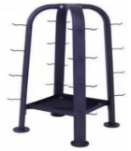
PRODUKTO PAVADINIMAS | Rankenų Stovas (1 vnt.)
Specifikacijos

- Stovas skirtas daugiafunkcinių treniruoklių rankenoms sudėti;
- Stovas turi 4 atramos taškus su grindimis;
- Stovas turi ne mažiau nei 20 kabliukų rankenoms sukabinti;
- Stovas turi integruota lentynėle smulkioms rankenoms sudėti;
- Išmatavimai (i x p x a) – 70 x 70 x 100 cm + / - 20 cm;
- Stabilus plieninis rėmas dažytas milteliniu būdu;
- Treniruoklio atraminės dalys, kurios liečiasi su pagrindu dengti guminėmis / plastikinėmis apsaugomis;
- Garantija ne trumpesnė nei 2 metai;

PRODUKTO NUOTRAUKA | 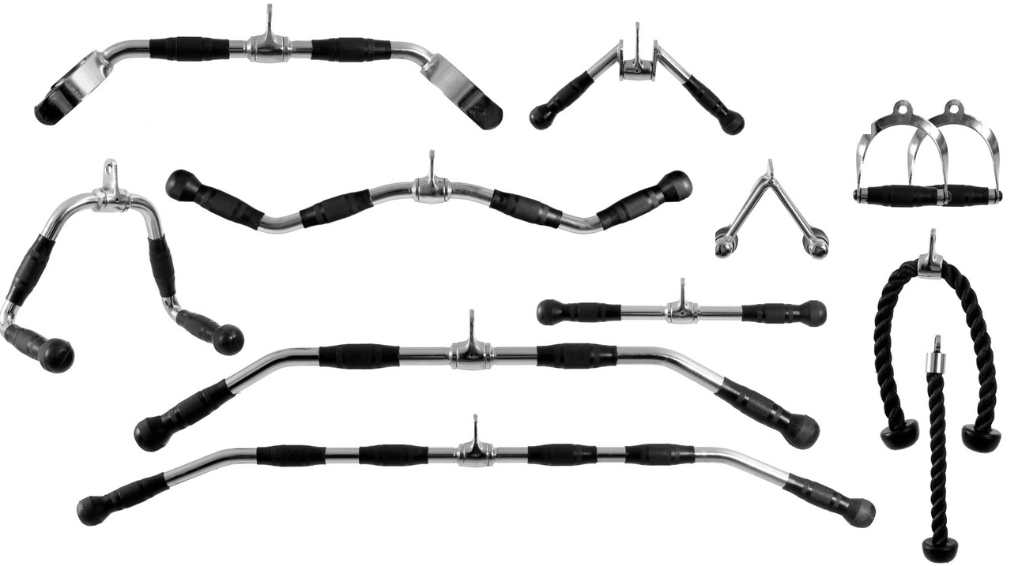
PRODUKTO PAVADINIMAS | Traukimo Rankenų Komplektas
Specifikacijos

- Rankenos pagamintos iš plieno ir dengtos guma arba pilnai metalinės su grublėtu, neslystančiu pagrindu;
- Rankenų komplektą sudaro žemiau nurodytos rankenos:
- 2 vnt – vienguba rankena;
- 1 vnt – V formos rankena;
- 1 vnt – vienguba virvė;
- 1 vnt – dviguba virvė;
- 1 vnt – U formos traukimo rankena su lenktais galais;
- 1 vnt – lankstyta rankena
- 1 vnt – besisukanti traukimo rankena;
- 1 vnt – tiesi, trumpa rankena;
- 1 vnt – lenkta, ilga rankena, kurios ilgis – 120 cm + / - 10 cm;
- 1 vnt – lenkta, vidutinio ilgio rankena, kurios ilgis – 80 cm + / - 10 cm;
- 3 vnt – lenkta rankena, užapvalintomis paėmimo vietomis;
- 1 vnt – dirbtinės arba natūralios odos čiurnos dirželis;

Žemiau pateikiama preliminari, pageidaujamų rankenų vizualizacija:
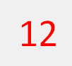
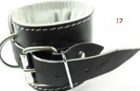
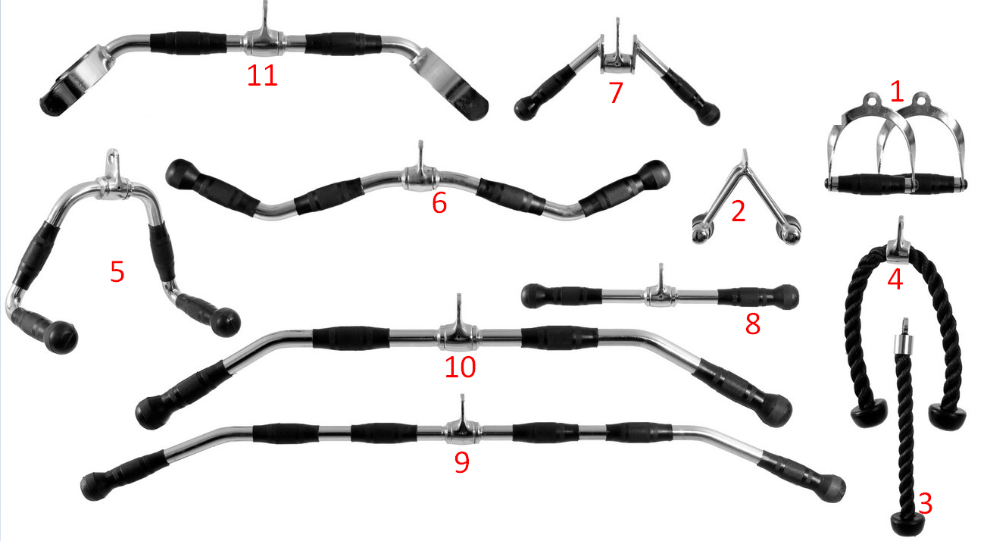

PRODUKTO NUOTRAUKA | 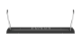
PRODUKTO PAVADINIMAS | Reguliuojamo Pločio Kilimėlių Laikiklis (1 vnt.)
Specifikacijos

- Tvirtinamas prie sienos;
- Reguliuojamo pločio;
- Tinka pasiūlytiems kilimėliams pakabinti;
- Ne mažiau nei 4 skylės tvirtinimui;
- Į komplektą įeina tvirtinimo varžtai;

PRODUKTO NUOTRAUKA | 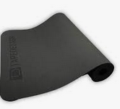
PRODUKTO PAVADINIMAS | Treniruočių Kilimėlis (35 vnt.)
Specifikacijos

- Kilimėlis skirtas treniruotis gulint ant grindų;
- Ilgis ne mažesnis nei 140 cm;
- Plotis – 60 cm + / - 5 cm;
- Storis ne mažesnis nei 1 cm;
- Neslystantys;
- Galima naudoti iš abejų pusių, salėje, lauke;
- Hidrofobiniai, atsparūs vandeniui;
- Su skylutėmis pakabinimui.
- Garantija ne trumpesnė nei 2 metai;

PRODUKTO NUOTRAUKA | 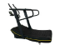
PRODUKTO KODAS | Nemotorizuotas Bėgimo Takelis (1 vnt.)
Specifikacijos
- Treniruoklis skirtas bėgimui;
- Treniruoklis pritaikytas komerciniam naudojimui;
- Mechaninis veikimo principas - bėgimo takelis neturi variklio ir greičio reguliavimo, vartotojai patys kontroliuoja greitį ir intensyvumą;
- Kreivinė bėgimo paviršiaus forma, kuri leidžia natūraliai ir efektyviai bėgti, mažinant sąnarių apkrovą ir suteikiant didesnį komfortą.
- Treniruoklis turi reguliuojamą pasipriešinimą (ne mažiau nei 3 lygius), pasirpiešinimo dėka galima atlikti stūmimo ir traukimo veiksmą;
- Daugiafunkcinės rankenos kurių dėka galima atlikti stūmimo ar traukimo pratimą;
- Treniruoklio išmatavimai (i x p x a) – 190 x 100 x 150 cm + / - 20 cm;
- LCD konsolė;
- Maksimalus vartotojo svoris ne mažesnis nei 180 kg;
- Treniruoklio svoris ne mažesnis nei 150 kg;
- Bėgimo tako ilgis ne mažesnis nei – 160 cm;
- Bėgimo tako plotis ne mažesnis nei 45 cm;
- Maksimalus greitis ne mažesnis nei 30 km/h;
- Integruotas gertuvės laikiklis;
- Integruoti transportavimo ratukai;
- Garantija ne trumpesnė nei 2 metai;

PRODUKTO NUOTRAUKA | 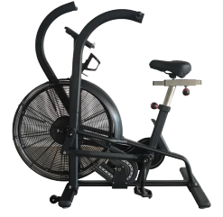
PRODUKTO KODAS | Dviratis Treniruoklis Su Oro Pasipriešinimu (2 vnt.)
Specifikacijos

- Dviratis treniruoklis, kurio pasipriešinimas suteikiamas oro pagalba;
- Treniruoklis pritaikytas komerciniam naudojimui;
- Dviratis treniruoklis turi įmontuotas rankenas, kurios juda kartu su pėdalais, rankenų pagalba pratimą galima atlikti vien rankomis, rankomis ir kojomis arba tik kojomis;
- LCD konsolė;
- Dviračio sėdynė reguliuojama ir vertikaliai ir horizontaliai;
- Dvi sumontuotos atramos pasidėti kojoms, jeigu pratimas atliekamas tik rankomis;
- Treniruoklio išmatavimai (i x p x a) – 120 x 50 x 130 cm + / - 20 cm;
- Maksimalus vartotojo svoris ne mažesnis nei 200 kg;
- Treniruoklio svoris ne mažesnis nei 50 kg;
- Konsolės rodmenys, ne mažiau nei – greitis, laikas, atstumas, kalorijos, vatai, apsisukimai per minutę, pulsas, intervalai;
- Integruotas gertuvės laikiklis;
- Integruoti transportavimo ratukai;
- Garantija ne trumpesnė nei 2 metai;

PRODUKTO NUOTRAUKA | 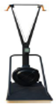
PRODUKTO KODAS | Slidinėjimo Treniruoklis Su Stovu (2 vnt.)
Specifikacijos

- Slidinėjimo treniruoklis, sukurtas imituoti slidinėjimo pratimus ir stiprinti viršutinę kūno dalį bei širdies ir kraujagyslių sistemą;
- Treniruoklis pritaikytas komerciniam naudojimui;
- Pasipriešinimas kyla iš oro, kuris įtraukiamas į smagratį per traukimo veiksmą, ir pasipriešinimo lygis automatiškai prisitaiko prie vartotojo jėgos – kuo stipriau traukiama, tuo didesnis pasipriešinimas.
- Abi rankos juda sinchroniškai, arba nepriklausomai viena ranka nuo kitos, taip įtraukiant daugiau raumenų grupių ir suteikiant didesnį treniruočių įvairumą.
- LCD konsolė;
- Integruota Bluetooth funkcija;
- Treniruoklio išmatavimai (i x p x a) – 140 x 50 x 200 cm + / - 20 cm;
- Treniruoklis turi integruotą platformą ir jo nereikia tvirtinti prie sienos;
- Treniruoklio svoris ne mažesnis nei 50 kg;
- Konsolės rodmenys, ne mažiau nei – greitis, laikas, atstumas, kalorijos, vatai, pulsas;
- Konsolės maitinimo šaltinis – baterijos;
- Integruoti transportavimo ratukai;
- Stabili konstrukcija;
- Garantija ne trumpesnė nei 2 metai;

PRODUKTO NUOTRAUKA | 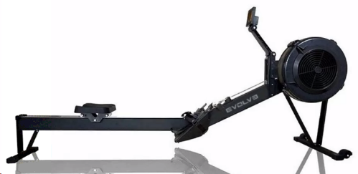
PRODUKTO KODAS | Irklavimo Treniruoklis (2 vnt.)
Specifikacijos
- Irklavimo treniruoklis;
- Treniruoklis pritaikytas komerciniam naudojimui;
- Pasipriešinimas kyla iš oro, kuris įtraukiamas į smagratį per traukimo veiksmą, ir pasipriešinimo lygis automatiškai prisitaiko prie vartotojo jėgos – kuo stipriau traukiama, tuo didesnis pasipriešinimas.
- Papildomai yra galimybė keisti pasipriešinimo lygius nuo 1 iki 10 lygio;
- LCD konsolė;
- Treniruoklio išmatavimai (i x p x a) – 250 x 60 x 60 cm + / - 20 cm;
- Sėdynės aukštis 40 cm + / - 5 cm;
- Treniruoklio svoris ne didesnis nei 35 kg;
- Treniruoklis gali būtų pastatomas vertikaliai kai nenaudojamas;
- Maksimalus vartotojo svoris ne mažesnis nei 200 kg;
- Konsolės rodmenys, ne mažiau nei – laikas, atstumas, įriai per minutę, metrai per įrį, kalorijos, galia vatais, širdies ritmas;
- Konsolės maitinimo šaltinis – baterijos;
- Integruoti transportavimo ratukai;
- Garantija ne trumpesnė nei 2 metai;

PRODUKTO NUOTRAUKA | 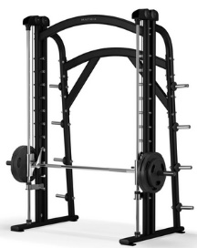
PRODUKTO PAVADINIMAS | Smito Staklės (1 vnt.)
Specifikacijos
- Smito staklės;
- Treniruoklis skirtas profesionaliam naudojimui;
- Pasipriešinimas suteikiamas uždedant svorius su 51 mm įvore;
- Maksimali apkrova ne mažesnė nei 300 kg;
- Treniruoklio išmatavimai (i x p x a) – 220 x 150 x 220 + / - 20 cm;
- Rėmo storis ne plonesnis nei 3 mm;
- Treniruoklio svoris ne mažesnis nei 180 kg;
- Treniruoklis turi ne mažiau nei 6 laikiklius svorių sandeliavimui;
- Ne mažiau nei 10 grifo padėjimo pozicijų skirtinguose aukščiuose;
- Smito staklės turi integruotas apsaugas, kurių aukštis reguliuojamas;
- Smito staklės turi įmontuota kontrą-svorį, kurį trosas jungia su smito štanga ir taip sumažina pradinį svorį ir palengvina pratimo atlikimą;
- Paviršius dengtas antikoroziniais dažais;
- Stabilus plieninis rėmas dažytas milteliniu būdu, padengtas dėvėjimuisi ir įbrėžimams atsparia medžiaga;
- Treniruoklio atraminės dalys, kurios liečiasi su pagrindu dengti guminėmis / plastikinėmis apsaugomis.
- Su treniruokliu turi būti pateikiama instrukcija lietuvių ir anglų kalbomis;
- Garantija ne trumpesnė nei 2 metai;

PRODUKTO NUOTRAUKA | 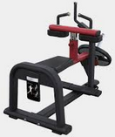
PRODUKTO PAVADINIMAS | Blauzdų Suoliukas (1 vnt.)
Specifikacijos
- Treniruoklis skirtas atlikti pasistiebimus blauzdoms sėdint;
- Treniruoklis skirtas komerciniam naudojimui;
- Pasipriešinimas suteikiamas uždedant svorius su 51 mm įvore;
- Maksimalus pasipriešinimas ne mažesnis nei 200 kg;
- Treniruoklio išmatavimai (i x p x a) – 140 x 80 x 100 cm + / - 20 cm;
- Treniruoklio svoris ne mažesnis nei 50 kg;
- Rėmo storis ne plonesnis nei 3 mm;
- Paviršius dengtas antikoroziniais dažais;
- Reguliuojamas kojų atramos aukštis;
- Reguliavimo rankenėlės ryškios spalvos, kad būtų lengva identifikuoti;
- Apmušalai dengti dirbtine antibakterine arba natūralia oda;
- Stabilus plieninis rėmas dažytas milteliniu būdu, padengtas dėvėjimuisi ir įbrėžimams atsparia medžiaga;
- Treniruoklio atraminės dalys, kurios liečiasi su pagrindu dengti guminėmis / plastikinėmis apsaugomis;
- Su treniruokliu turi būti pateikiama instrukcija lietuvių ir anglų kalbomis;
- Garantija ne trumpesnė nei 2 metai;

PRODUKTO NUOTRAUKA | 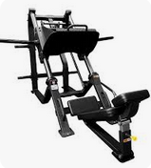
PRODUKTO PAVADINIMAS | Kojų Spaudimo Treniruoklis (1 vnt.)
Specifikacijos
- Treniruoklis skirtas atlikti kojų spaudimo pratimą ,,angl. leg-press,, sėdint treniruoklyje;
- Treniruoklis skirtas komerciniam naudojimui;
- Pasipriešinimas suteikiamas uždedant svorius su 51 mm įvore;
- Ne mažiau nei 4 svorių laikikliai pasipriešinimui didinti;
- Maksimalus pasipriešinimas ne mažesnis nei 450 kg;
- Pradinis svoris pačios platformos (be svorių) ne didesnis nei 50 kg;
- Treniruoklio išmatavimai (i x p x a) – 260 x 150 x 150 cm + / - 20 cm;
- Treniruoklio svoris ne mažesnis nei 215 kg;
- Rėmo storis ne plonesnis nei 3 mm;
- Paviršius dengtas antikoroziniais dažais;
- Apmušalai dengti dirbtine antibakterine arba natūralia oda;
- Stabilus plieninis rėmas dažytas milteliniu būdu, padengtas dėvėjimuisi ir įbrėžimams atsparia medžiaga;
- Reguliuojamas nugaros atramos kampas – ne mažiau nei 3 skirtingos pozicijos;
- Reguliavimo rankenėlės ryškios spalvos, kad būtų lengva identifikuoti;
- Treniruoklio atraminės dalys, kurios liečiasi su pagrindu dengti guminėmis / plastikinėmis apsaugomis;
- Ne mažiau nei 4 svorių sandeliavimo laikikliai;
- Raneknos įsikibti atliekant pratimą, bei rankena įsikibti įlipant ir išlipant iš treniruoklio;
- Su treniruokliu turi būti pateikiama instrukcija lietuvių ir anglų kalbomis;
- Garantija ne trumpesnė nei 2 metai;

PRODUKTO NUOTRAUKA | 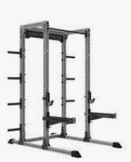
PRODUKTO PAVADINIMAS | Treniruočių Narvas (1 vnt.)
Specifikacijos
- Daugiafunkcinis stovas, skirtas treniruoti visiems kūno raumenims su štanga;
- Treniruoklis pritaikytas profesionaliam naudojimui;
- Išmatavimai (i x p x a) – 150 x 150 x 240 cm + / - 20 cm;
- Stovo svoris ne mažesnis nei 180 kg;
- Maksimali apkrova ne mažesnė nei 800 kg;
- Rėmo išmatavimai ne mažesni nei – 80 x 80 mm + / - 5 mm;
- Rėmo storis ne mažesnis nei 3 mm;
- Atstumas tarp skylių ne didesnis nei 55 mm;
- Skylių skersmuo 22 mm + / - 2 mm;
- Lazeriu metalo rėme pjaustyti skaičiai prie skylių, kad būtų lengva nustatyti štangos laikiklių aukštį;
- Paviršius dengtas antikoroziniais dažais;
- Stovas turi ne mažiau nei 8 svorių laikiklius, skirtus laikyti svorius su 51 mm įvore;
- Į komplektą įeina – keičiamo aukščio pritūpimų apsaugos (angl. Spotter arms), horizontalus, keičiamo aukščio štangos laikikliai (angl. J-cups), prisitraukimų skersinis (angl. Pull up bar);
- Štangos laikiklių ir pritūpimų apsaugų paviršius yra dengtas didelio tankio plastiku, kuris apsaugo grifą nuo pažeidimų;
- Treniruoklio atraminės dalys, kurios liečiasi su pagrindu dengti guminėmis / plastikinėmis apsaugomis.
- Su treniruokliu turi būti pateikiama instrukcija lietuvių ir anglų kalbomis;
- Garantija ne trumpesnė nei 2 metai;

PRODUKTO NUOTRAUKA | 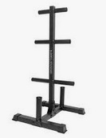
PRODUKTO PAVADINIMAS | Svorių Stovas (1 vnt.)
Specifikacijos
- Stovas skirtas svoriams su 51 mm centrine įvore sandeliuoti;
- Stovas turi ne mažiau nei 6 laikiklius;
- Išmatavimai (i x p x a) – 80 x 60 x 130 cm + / - 20 cm;
- Garantija ne trumpesnė nei 2 metai;
- Svoris ne mažesnis nei 20 kg;
- Maksimali apkrova ne mažesnė nei 500 kg;
- Stabilus plieninis rėmas dažytas milteliniu būdu;
- Treniruoklio atraminės dalys, kurios liečiasi su pagrindu dengti guminėmis / plastikinėmis apsaugomis;
- Garantija ne trumpesnė nei 2 metai;

PRODUKTO NUOTRAUKA | 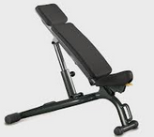
PRODUKTO PAVADINIMAS | Universalus Suoliukas (4 vnt.)
Specifikacijos
- Horizontalus suoliukas, skirtas treniruotis su hanteliais arba štangomis;
- Reguliuojamas suoliuko kampas
- Išmatavimai (i x p x a) – 150 x 50 x 50 cm + / - 20 cm;
- Svoris ne mažesnis nei 35 kg;
- Maksimali apkrova ne mažesnė nei 250 kg;
- Suoliuko reguliavimo galimybės ne mažiau nei nuo 0 laipsnių iki 80 laipsnių;
- Suoliukas turi transportavimo ratukus;
- Transportavimo rankena;
- Nugaros dalies apmušalas susideda iš ne mažiau nei 3 dalių, kad nusidėvėjus vienai iš jų būtų lengva ir pigu pakeisti;
- Apmušalų storis ne mažiau nei 6 cm;
- Ovalus metalo rėmas, kurio storis ne mažesnis nei 3 mm;
- Paviršius dengtas antikoroziniais dažais;
- Stabilus plieninis rėmas dažytas milteliniu būdu, padengtas dėvėjimuisi ir įbrėžimams atsparia medžiaga;
- Treniruoklio atraminės dalys, kurios liečiasi su pagrindu dengti guminėmis / plastikinėmis apsaugomis.
- Su treniruokliu turi būti pateikiama instrukcija lietuvių ir anglų kalbomis;
- Garantija ne trumpesnė nei 2 metai;

PRODUKTO NUOTRAUKA | 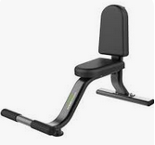
PRODUKTO PAVADINIMAS | 90 Laipsnių Kampo Suoliukas (1 vnt.)
Specifikacijos
- 90 laipsnių kampo suoliukas;
- Išmatavimai (i x p x a) – 120 x 80 x 100 cm + / - 20 cm;
- Svoris ne mažesnis nei 20 kg;
- Maksimali apkrova ne mažesnė nei 250 kg;
- Suoliukas turi transportavimo ratukus;
- Suoliukas turi kojų atramas;
- Apmušalų storis ne mažiau nei 6 cm;
- Ovalus metalo rėmas, kurio storis ne mažesnis nei 3 mm;
- Paviršius dengtas antikoroziniais dažais;
- Stabilus plieninis rėmas dažytas milteliniu būdu, padengtas dėvėjimuisi ir įbrėžimams atsparia medžiaga;
- Treniruoklio atraminės dalys, kurios liečiasi su pagrindu dengti guminėmis / plastikinėmis apsaugomis.
- Su treniruokliu turi būti pateikiama instrukcija lietuvių ir anglų kalbomis;
- Garantija ne trumpesnė nei 2 metai;

PRODUKTO NUOTRAUKA | 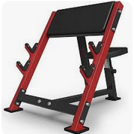
PRODUKTO PAVADINIMAS | Bicepsų Suoliukas (2 vnt.)
Specifikacijos
- Suoliukas skirtas atlikti rankų lenkimo pratimą;
- Išmatavimai (i x p x a) – 120 x 90 x 90 cm + / - 10 cm;
- Svoris ne mažesnis nei 45 kg;
- Maksimali apkrova ne mažesnė nei 250 kg;
- Apmušalų storis ne mažiau nei 6 cm;
- Vertikaliai reguliuojamas sėdynės aukštis;
- Reguliavimo rankenėlės ryškios spalvos, kad būtų lengva identifikuoti;
- Štangos laikikliai dengti didelio tankio plastiku ir apsaugo grifą nuo pažeidimų;
- Ne mažiau dvi poros štangos laikiklių, išsidėsčiusių skirtingame aukštyje;
- Ovalus metalo rėmas, kurio storis ne mažesnis nei 3 mm;
- Paviršius dengtas antikoroziniais dažais;
- Stabilus plieninis rėmas dažytas milteliniu būdu, padengtas dėvėjimuisi ir įbrėžimams atsparia medžiaga;
- Treniruoklio atraminės dalys, kurios liečiasi su pagrindu dengti guminėmis / plastikinėmis apsaugomis.
- Su treniruokliu turi būti pateikiama instrukcija lietuvių ir anglų kalbomis;
- Garantija ne trumpesnė nei 2 metai;

PRODUKTO NUOTRAUKA | 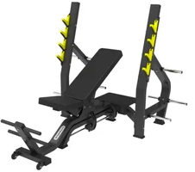
PRODUKTO PAVADINIMAS | Reguliuojamas Štangos Spaudimo Suoliukas (2 vnt.)
Specifikacijos
- Reguliuojamo kampo štangos spaudimo suoliukas;
- Galimybė atlikti štangos spaudimą žemyn galva, horizontaliai ir su įkalne;
- Suoliukas turi kojų atramą, kuri reguliuojama ir turi ne mažiau nei 6 skirtingas pozicijas;
- Suoliuko sėdynė reguliuojama ir turi ne mažiau nei 4 skirtginas pozicijas;
- Išmatavimai (i x p x a) – 220 x 170 x 150 cm + / - 20 cm;
- Svoris ne mažesnis nei 130 kg;
- Maksimali apkrova ne mažesnė nei 300 kg;
- Ne mažiau tris poros štangos laikiklių, išsidėsčiusių skirtingame aukštyje;
- Ne mažiau nei 8 svorių sandeliavimo laikikliai;
- Ovalus metalo rėmas, kurio storis ne mažesnis nei 3 mm;
- Paviršius dengtas antikoroziniais dažais;
- Nugaros dalies apmušalas susideda iš ne mažiau nei 2 dalių, kad nusidėvėjus vienai iš jų būtų lengva ir pigu pakeisti;
- Stabilus plieninis rėmas dažytas milteliniu būdu, padengtas dėvėjimuisi ir įbrėžimams atsparia medžiaga;
- Treniruoklio atraminės dalys, kurios liečiasi su pagrindu dengti guminėmis / plastikinėmis apsaugomis.
- Su treniruokliu turi būti pateikiama instrukcija lietuvių kalba;
- Garantija ne trumpesnė nei 2 metai;

PRODUKTO NUOTRAUKA | 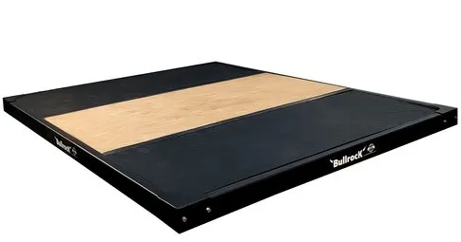
PRODUKTO PAVADINIMAS | Sunkiosios Atletikos Pastatoma Platforma (1 vnt.)
Specifikacijos
- Pritaikyta profesionaliam naudojimui;
- Platformos išmatavimai su rėmu (i x p) – 300 x 200 cm / + / - 20 cm;
- Platformos aukštis ne mažesnis nei 10 cm;
- Centrinės medinės lentos išmatavimai (i x p) – 200 x 100 + / - 5 cm;
- Centrinės medinės lentos storis ne mažesnis nei 3 cm;
- Centrinė medinė lenta dengta neslystančiu raštu;
- Platformos kraštuose guminės dangos, kurių išmatavimai (i x p) – 200 x 100 + / - 5 cm;
- Dangos storis ne mažesnis nei 3 cm;
- Po gumine danga ir centrine medine lenta eina specialus, smūgį ir garsą absorbuojantis porolonas, kurio tankis ne mažesnis nei 180 kg / m3 arba lygiavertė medžiaga;
- Absorbuojančios medžiagos storis ne mažesnis nei 7 cm;
- Įterpiama platforma turi tikti su pasiūlytu pusiniu jėgos treniruočių narvu;
- Garantija ne trumpesnė nei 2 metai;

PRODUKTO NUOTRAUKA | 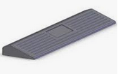
PRODUKTO PAVADINIMAS | Pritūpimų Platforma (3 vnt.)
Specifikacijos
- Smailėjanti pritūpimų platforma, skirta pasikišti po kulnais atliekant pritūpimus;
- Svoris ne mažiau – 5 kg;
- Išmatavimai (i x p) – 70 x 15 cm + / - 3 cm;
- Aukštis storiausioje vietoje ne mažesnis nei 5 cm;
- Garantija ne trumpesnė nei 2 metai;

PRODUKTO NUOTRAUKA | 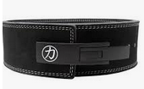
PRODUKTO PAVADINIMAS | Sunkumų Kilnojimo Diržų Komplektas
Specifikacijos
- Sunkumų kilnojimo diržai dedami ant juosmens ir skirti apsaugoti stuburą nuo traumų atliekant pratimus su dideliais svoriais;
- Diržai pagaminti iš dirbtinės arba natūralios odos;
- Diržų storis storiausioje vietoje ne siauresnis nei 10 cm;
- Komplėktą sudaro sekantys diržai:
S dydis, kurio ilgis 110 cm + / - 10 cm – 1 vnt;
M dydis, kurio ilgis 120 cm + / - 10 cm – 1 vnt;
L dydis, kurio ilgis 130 cm + / - 10 cm – 1 vnt;
- Garantija ne trumpesnė nei 1 metai;

PRODUKTO NUOTRAUKA | 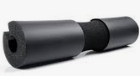
PRODUKTO PAVADINIMAS | Štangos Paminkštinimas (2 vnt.)
Specifikacijos
- Paminkštinimas, kuris skirtas uždėti ant štangos;
- Diametras 10 cm + / - 2 cm;
- Ilgis – 45 cm + / - 10 cm;
- Garantija ne trumpesnė nei 1 metai.

PRODUKTO NUOTRAUKA | 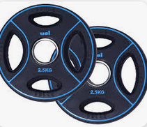
PRODUKTO PAVADINIMAS | Uretaninių Svorių Komplektas
Specifikacijos
- 1,25 kg; 2,5 kg; 5 kg; 10 kg; 15 kg; 20 kg; 25 kg svorių komplektas;
- Plieninė, lenkta vidinė įvorė, kurios skersmuo – 51 mm;
- Svoriai turi ne mažiau nei 4 paėmimo rankenas;
- Svorių šerdis pagaminta iš plieno, o išorė dengta termoplastiniu poliuretanu;
- Ant abiejų svorio šonų pažymėtas jo svoris;
- Galimybė personalizuoti svorius, pritaikyti prie norimo interjero indentiteto, pasirinkti skaičių ir logotipo spalvas, taip pat iš anksto suderinus yra galimybė išgraviruoti norimą logotipą;
- 25 kg svorio aukštis turi atitikti olimpinį diametrą – 450 mm;
- Garantija ne trumpesnė nei 3 metai;
- Svorių storiai ne didesni nei;
1,25 kg – 30 mm;
2,5 kg – 35 mm;
5 kg – 40 mm;
10 kg – 50 mm;
15 kg – 55 mm;
20 kg – 55 mm;
25 kg – 55mm;

- Svorių komplektą sudaro sekantys svoriai:
1,25 kg – 8 vnt;
2,5 kg – 8 vnt;
5 kg – 14 vnt;
10 kg – 14 vnt;
15 kg – 8 vnt;
20 kg – 12 vnt;
25 kg – 4 vnt;

PRODUKTO NUOTRAUKA | 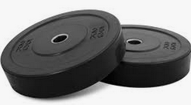
PRODUKTO PAVADINIMAS | Bumperių Komplektas
Specifikacijos
- 5 kg; 10 kg, 15 kg; 20 kg, 25 kg – Olimpinio diametro svorių komplektas, kuris pritaikytas mėtymui;
- Plieninė, lenkta vidinė įvorė, kurios skersmuo – 51 mm;
- Svorių šerdis pagaminta iš plieno, o išorė dengta suspausta, perdirbta arba natūralia guma;
- Ant abiejų svorio šonų pažymėtas jo svoris;
- Svorio paklaida ne didesnė nei 3%
- Visų svorių diametras (aukštis) – 450 mm;
- Svorių storiai ne didesni nei;
- Garantija ne trumpesnė nei 2 metai;

5 kg – 30 mm;
10 kg – 50 mm;
15 kg – 55 mm;
20 kg – 75 mm;
25 kg – 95 mm;

- Svorių komplektą sudaro sekantys svoriai:
5 kg – 8 vnt;
10 kg – 8 vnt;
15 kg – 8 vnt;
20 kg – 8 vnt;
25 kg – 8 vnt;

PRODUKTO NUOTRAUKA | 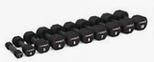
PRODUKTO PAVADINIMAS | Uretaninių Hantelių Komplektas 2 x 1 – 10 kg (1 komplektas)
Specifikacijos
- Hantelių komplektas nuo 1 kg iki 10 kg;
- Hantelių didėjimo intervalas – 1 kg;
- Hanteliai, kurių šerdis pagaminta iš plieno, o išorė dengta poliuretanu;
- Rankenos ilgis – 120 mm + / - 10 mm;
- Rankenos storis 28 mm + / - 3 mm;
- Ant kiekvieno hantelio šono pažymėtas hantelio svoris;
- Galimybė personalizuoti hantelius, pritaikyti prie norimo interjero indentiteto, pasirinkti skaičių ir logotipo spalvas, taip pat iš anksto suderinus galimybė išgraviruoti norimą logotipą;
- Hantelių komplektą sudaro visų nurodytų svorių po 2 vienetus – 1 kg; 2 kg; 3 kg, 4 kg; 5 kg; 6 kg; 7 kg; 8 kg; 9 kg; 10 kg;
- Garantija ne trumpesnė nei 3 metai;

PRODUKTO NUOTRAUKA | 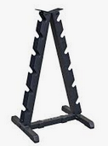
PRODUKTO PAVADINIMAS | Vertikalus Hantelių Stovas (1 vnt.)
Specifikacijos
- Vertikalus hantelių stovas skirtas hantelių komplektui nuo 1 kg iki 10 kg;
- Ant stovo telpa 10 porų hantelių;
- Hantelių paėmimas iš priekio;
- Išmatavimai (i x p x a) – 80 x 50 x 150 cm + / - 20 cm;
- Maksimali apkrova ne mažesnė nei 200 kg;
- Stovo svoris ne mažesnis nei 30 kg;
- Hantelių padėjimo vieta yra dengta plastiku, kuris apsaugo hantelį nuo nusidėvėjimo;
- Stabilus plieninis rėmas dažytas milteliniu būdu;
- Garantija ne trumpesnė nei 2 metai;

PRODUKTO NUOTRAUKA | 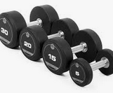
PRODUKTO PAVADINIMAS | Uretaninių Hantelių Komplektas 2 x 12,5 – 40 kg (1 komplektas)
Specifikacijos
- Hantelių komplektas nuo 12,5 kg iki 40 kg;
- Hantelių svorio didėjimo intervalas – 2,5 kg;
- Hanteliai, kurių šerdis pagaminta iš plieno, o išorė dengta termoplastiniu poliuretanu;
- Rankenos ilgis – 140 mm + / - 10 mm;
- Ant kiekvieno hantelio šono pažymėtas hantelio svoris;
- Galimybė personalizuoti hantelius, pritaikyti prie norimo interjero indentiteto, pasirinkti skaičių ir logotipo spalvas, taip pat iš anksto suderinus galimybė išgraviruoti norimą logotipą;
- Garantija ne trumpesnė nei 3 metai;
- Hantelių komplektą sudaro tokie hanteliai:
12,5 kg – 6 vnt;
15 kg – 6 vnt;
17,5 kg – 4 vnt;
20 kg – 4 vnt;
22,5 kg – 2 vnt;
25 kg – 4 vnt;
27,5 kg – 2 vnt;
30 kg – 4 vnt;
32,5 kg – 2 vnt;
35 kg – 2 vnt;
37,5 kg – 2 vnt;
40 kg – 2 vnt;

PRODUKTO NUOTRAUKA | 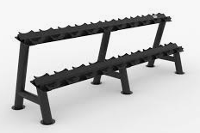
PRODUKTO PAVADINIMAS | Horizontalus Hantelių Stovas (1,5 vnt.)
Specifikacijos
- Horizontalus stovas skirtas hanteliams sudėti;
- Ant stovo telpa 10 porų hantelių (20 vienetų hantelių);
- Išmatavimai (i x p x a) – 240 x 70 x 70 cm + / - 20 cm;
- Maksimali apkrova ne mažesnė nei 1000 kg;
- Stovo svoris ne mažesnis nei 60 kg;
- Hantelių padėjimo vieta yra dengta plastiku, kuris apsaugo hantelį nuo nusidėvėjimo;
- Stabilus plieninis rėmas dažytas milteliniu būdu;
- Treniruoklio atraminės dalys, kurios liečiasi su pagrindu dengti guminėmis / plastikinėmis apsaugomis;
- Garantija ne trumpesnė nei 2 metai;

PRODUKTO NUOTRAUKA | 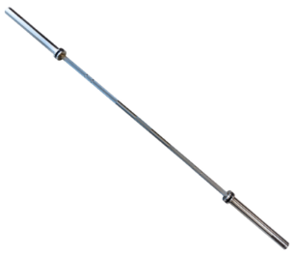
PRODUKTO PAVADINIMAS | Vyriškas Grifas (4 vnt.)
Specifikacijos
- Olimpinis vyriškas grifas;
- Grifo svorių movos diametras ne mažesnis nei 50 mm;
- Movos ilgis 415 mm + / - 5 mm;
- Grifo ilgis – 220 cm;
- Maksimali apkrova ne mažesnė nei 700 kg;
- Vidinės dalies paėmimo diametras ne didesnis nei 28 mm;
- Grifo centrinės dalies griovelių gylis ne mažesnis nei 1,5 mm;
- Ne mažiau nei 8 adatiniai guoliai;
- Viršutinis grifo paviršius padengtas chromu;
- Garantija ne trumpesnė nei 2 metai;

PRODUKTO NUOTRAUKA | 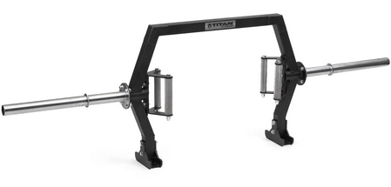
PRODUKTO PAVADINIMAS | Atviras Pastatomas Šešiakampis Grifas  (2 vnt.)
Specifikacijos
- Atviras Pastatomas Šešiakampis grifas;
- Galimybė pastatyti kas palengvina svorių uždėjimą;
- Integruoti ratukai, todėl galima transportuoti su uždėtais svoriais;
- Grifo svorių movos diametras ne mažesnis nei 50 mm;
- Movos ilgis ne mažiau 220 mm;
- Grifo ilgis – 220 cm + / - 20 cm;
- Maksimali apkrova ne mažesnė nei 400 kg;
- Grifas turi dvi paėmimo vietas – vienų storis – 25 mm + / - 2 mm, kitų – 30 mm + / - 2 mm;
- Garantija ne trumpesnė nei 2 metai;

PRODUKTO NUOTRAUKA | 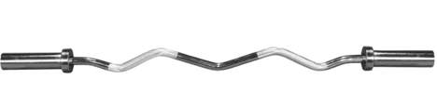
PRODUKTO PAVADINIMAS | Olimpinis Lenktas Grifas (2 vnt.)
Specifikacijos
- Olimpinis lenktas grifas;
- Grifo svorių movos diametras ne mažesnis nei 50 mm;
- Ilgis – 120 cm + / - 5 cm;
- Maksimali apkrova ne mažesnė nei 300 kg;
- Vidinės dalies paėmimo diametras ne didesnis nei 28 mm;
- Viršutinis grifo paviršius padengtas chromu;
- Garantija ne trumpesnė nei 2 metai;

PRODUKTO NUOTRAUKA | 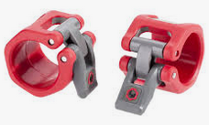
PRODUKTO PAVADINIMAS | Olimpinio Grifo Užraktai (7 vnt.)
Specifikacijos
- Olimpinio grifo užraktai
- Pritaikytas grifams, kurių svorių movos diametras ne mažesnis nei 50 mm;
- Užspaudžiamas mechanizmas;
- Garantija ne trumpesnė nei 1 metai;

PRODUKTO NUOTRAUKA | 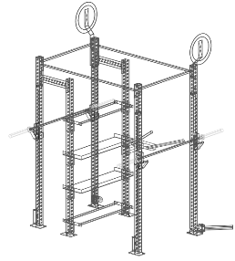
PRODUKTO PAVADINIMAS | Pastatoma skersinių sistema (1 vnt.)
Specifikacijos
- Pastatoma skersinių sistema (angl. crossfit rig), daugiafunkcinė konkstrukcija, kuri suteikia galimybę atlikti įvairius pratimus, įskaitant prisitraukimus, pritūpimus, štangos spaudimą, kamuolio mėtymas į taikinį, bei kitus jėgos ir ištvermės pratimus;
- Garantija ne trumpesnė nei 2 metai;
- Skersinių sistemą sudaro žemiau nurodytos dalys
PAVYZDYS | MATAS | KIEKIS | APRAŠYMAS
 | VNT | 2 | Vertikali jungiamoji dalis  *Ilgis – 240 cm +/- 20 cm;  *Miltelinis dažymas antikoroziniais dažais;  *Rėmo išmatavimai ne mažesni nei 75 x 75 mm;  *Metalo storis ne mažesnis nei – 3 mm;  *Svoris ne mažesnis nei 12 kg;  *Atstumas tarp skylių ne didesnis nei 55 mm;  *Skylių diametras ne mažesnis nei 20 mm;  *Lazeriu pjaustyti skaičiai šalia skylių;  *Skylės iš visų 4 pusių.
 | VNT | 4 | Vertikali jungiamoji dalis  *Ilgis – 260 cm +/- 20 cm;  *Miltelinis dažymas antikoroziniais dažais;  *Rėmo išmatavimai ne mažesni nei 75 x 75 mm;  *Metalo storis ne mažesnis nei – 3 mm;  *Svoris ne mažesnis nei 15 kg;  *Atstumas tarp skylių ne didesnis nei 55 mm;  *Skylių diametras ne mažesnis nei 20 mm;  *Lazeriu pjaustyti skaičiai šalia skylių;  *Skylės iš visų 4 pusių.
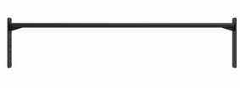 | VNT | 2 | Horizontalus skersinis  *Miltelinis dažymas antikoroziniais dažais;  *Diametras 32 mm + / - 2 mm;  *Svoris ne mažesnis nei 5 kg;  *Ilgis – 110 mm +/- 10 cm.
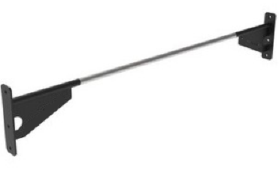 | VNT | 2 | Horizontalus skersinis  *Miltelinis dažymas antikoroziniais dažais;  *Diametras 32 mm + / - 2 mm;  *Svoris ne mažesnis nei 7 kg;  *Ilgis – 180 cm +/- 10 cm.
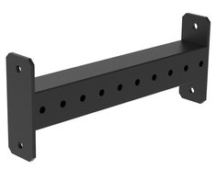 | VNT | 2 | Horizontali jungiamoji dalis  *Ilgis – 40 cm +/- 10 cm;  *Miltelinis dažymas antikoroziniais dažais;  *Rėmo išmatavimai ne mažesni nei 75 x 75 mm;  *Metalo storis ne mažesnis nei – 3 mm;  *Skylių diametras ne mažesnis nei 20 mm;  *Svoris ne mažesnis nei 4 kg;  *Atstumas tarp skylių ne didesnis nei 55 mm.
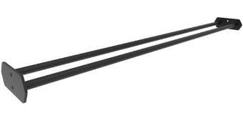 | VNT | 2 | Horizontali kamuolių ir svorių sandėliavimo sistema  *Miltelinis dažymas antikoroziniais dažais;  *Tvirtinasi prie narvų sistemos;  *Svoris ne mažesnis nei 12 kg;  *Vamzdžio diametras nei mažesnis nei 32 mm;  *Skirta tvarkingai sandėliuoti svorius ir kamuolius;  *Maksimali apkrova ne mažesnė nei 400 kg;  *Ilgis – 110 cm +/- 10 cm.
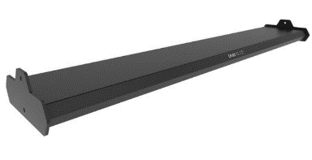 | VNT | 2 | Horizontali girų ir aksesuarų sandėliavimo sistema  *Miltelinis dažymas antikoroziniais dažais;  *Tvirtinasi prie narvų sistemos;  *Svoris ne mažesnis nei 25 kg;  *Maksimali apkrova ne mažesnė nei 400 kg;  *Skirta tvarkingai sandėliuoti giras ir aksesuarus;  *Ilgis – 110 cm +/- 10 cm
 | VNT | 4 | Svorių skirtukai  *Miltelinis dažymas antikoroziniais dažais;  *Skirtas atskirti skirtingo dydžio svorius, svorių sandėliavimo sistemoje;  *Tvirtinasi prie horizontalios kamuolių ir svorių sandėliavimo sistemos;
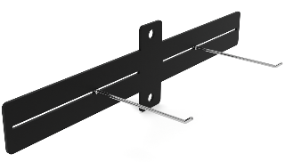 | VNT | 1 | *Tvirtinamas prie skersinių sistemos vertikalios jungties;  *Reguliuojamo pločio;  *Tinka pasiūlytiems kilimėliams pakabinti;
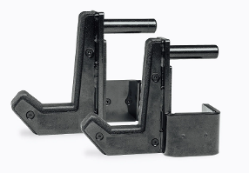 | PORA | 2 | Štangos laikikliai  *Miltelinis dažymas antikoroziniais dažais;  *Komplektą sudaro 2 vienetai;  *Komplekto svoris ne mažesnis nei 6 kg;  *Tvirtinamas prie narvų sistemos;  *Pagamintas iš metalo ir tvirto apsauginio plastiko, kuris apsaugo grifą nuo pažeidimų.
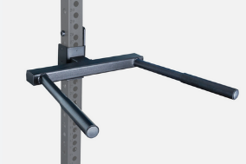 | VNT | 1 | Lygiagrečių priedas  *Miltelinis dažymas antikoroziniais dažais;  *Tvirtinamos prie narvų sistemos;  *Svoris ne mažesnis nei 12 kg;
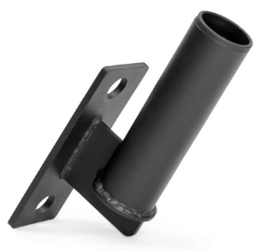 | VNT | 2 | Vertikalus grifo laikiklis  *Miltelinis dažymas antikoroziniais dažais;  *Tvirtinasi prie narvų sistemos;  *Skirtas vertikaliai laikyti olimpini grifą;  *Skylės diametras – 51 mm.
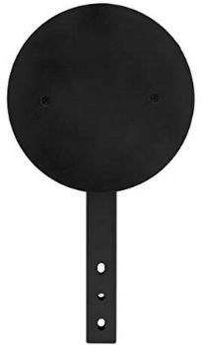 | VNT | 2 | Pasunkintų kamuolių taikinys  *Miltelinis dažymas antikoroziniais dažais;  *Tvirtinamas prie narvų sistemos;  *Svoris ne mažesnis nei 10 kg.
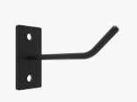 | VNT | 2 | Gumų ir šokdynių laikiklis, tvirtinamas prie narvų sistemos;  Kabliuko ilgis ne trumpesnis nei 10 cm;

Sujungus visas aukščiau nurodytas skersinių sistemos dalis turi gauti sistema kaip nurodyta žemesnėje vizualizacijoje:
Išmatavimai (i x p x a) – 200 x 120 x 280 cm + / - 30 cm;
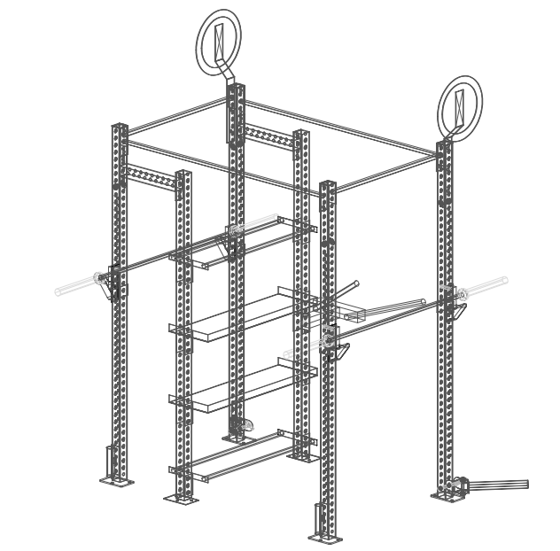

PRODUKTO NUOTRAUKA | 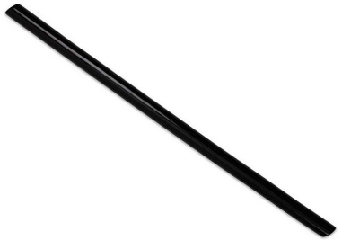
PRODUKTO PAVADINIMAS | Apšilimo, Tempimo Pratimų Lazda (6 vnt.)
Specifikacijos
- Apšilimo lazda skirta apšilimui bei tempimo pratimams atlikti;
- Ilgis – ne mažiau nei 140 cm;
- Storis 25 mm + / - 5 mm;
- Garantija ne trumpesnė nei 2 metai;

PRODUKTO NUOTRAUKA | 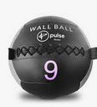
PRODUKTO PAVADINIMAS | Pasunkintų Kamuolių Komplektas
Specifikacijos
- Pasunkintų kamuolių komplektas, skirtas įvairiems jėgos, ištvermės, koordinacijos ir sprogstamosios jėgos lavinimo pratimams;
- Kamuoliai pritasikyti mėtymui į viršų, į taikinius;
- Su skylutėmis orui išeiti;
- Kamuolių vidus užpildytas smėliu;
- Ant kamuolio pažymėtas jo svoris;
- Visų kamuolių diametras ne mažesnis nei 35 cm;
- Garantija ne trumpesnė nei 2 metai;
- Komplektą sudaro nurodyti kamuoliai:
3 kg – 4 vnt;
6 kg – 2 vnt;
9 kg – 2 vnt;

PRODUKTO NUOTRAUKA | 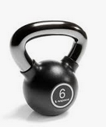
PRODUKTO PAVADINIMAS | Gumuota Gira – 4 kg (2 vnt.)
Specifikacijos
- Giros šerdis pagaminta iš plieno ir dengta nauja arba perdirbta guma;
- Chromuota rankena;
- Ant šonų pažymėtas jo svoris;
- Garantija ne trumpesnė nei 2 metai;

PRODUKTO NUOTRAUKA | 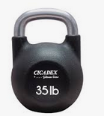
PRODUKTO PAVADINIMAS | Uretaninių Girų Komplektas
Specifikacijos
- Girų šerdis pagamintos iš plieno ir dengtos termoplastiniu poliuretanu;
- Chromuota rankena;
- Ant šonų pažymėtas jo svoris;
- Garantija ne trumpesnė nei 3 metai;
- Girų komplektą sudaro sekantys svoriai:

4 kg – 4 vnt;
8 kg – 4 vnt;
12 kg – 4 vnt;
16 kg – 4 vnt;
20 kg – 4 vnt;
24 kg – 4 vnt;

PRODUKTO NUOTRAUKA | 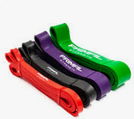
PRODUKTO PAVADINIMAS | Pasipriešinimo Gumų Komplektas
Specifikacijos
- Įvairaus pasipriešinimo gumų komplektas ,,Powerbands,,
- Juostos yra apvalios, sujungtos;
- Pagamintos iš natūralios latekso gumos;
- Sujungtų juostų (kilpos ilgis) 120 cm + / - 20 cm;
- Komplektą sudaro tokios gumos;

Guma, kurios plotis 5 mm + / - 2 mm – 8 vnt;
Guma, kurios plotis 12 mm + / - 5 mm – 8 vnt;
Guma, kurios plotis 20 mm + / - 5 mm – 8 vnt;
Guma, kurios plotis 30 mm + / - 10 mm – 4 vnt;
Guma, kurios plotis 45 mm + / - 10 mm – 4 vnt;
Guma, kurios plotis 65 mm + / - 10 mm – 4 vnt;

PRODUKTO NUOTRAUKA | 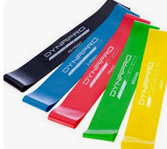
PRODUKTO PAVADINIMAS | Pasipriešinimo Gumų Komplektas (32 vnt.)
Specifikacijos
- Pasipriešinimo gumų komplektas, kurį sudaro ne mažiau nei 5 gumos;
- Plotis – 5 cm + / - 2 cm;
- Juostos yra apvalios, sujungtos;
- Pagamintos iš natūralios latekso gumos;
- Sujungtų juostų (kilpos ilgis) 30 cm + / - 5 cm;
- Garantija 1 metai;

PRODUKTO NUOTRAUKA | 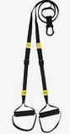
PRODUKTO PAVADINIMAS | Funkciniai Treniruočių Diržai (6 vnt.)
Specifikacijos
- Funkciniai diržai, vadinami „suspension trainer“, universalūs treniruočių įrankiai, kurie naudoja kūno svorį ir gravitaciją atliekant įvairius pratimus.
- Neslystančios rankenos;
- Maksimali apkrova ne mažiau nei 150 kg;
- Garantija ne mažiau nei 2 metai;

PRODUKTO NUOTRAUKA | 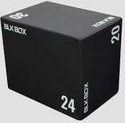
PRODUKTO PAVADINIMAS | Minkšta Šuolių Platforma (3 vnt.)
Specifikacijos
- Šuolių platforma, pagaminta iš minkšto porolono ir apdengta nusidėvėjimui atspariu ir neslystančiu audiniu;
- Išmatavimai (I x p x a) – 75 x 50 x 60 cm + / - 5 cm;
- Platformos svoris ne mažesnis nei 35 kg;
- Ant platformos krašinių centimetrais pažymėtas aukštis;
- Garantija ne mažiau nei 2 metai;

PRODUKTO NUOTRAUKA | 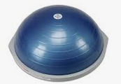
PRODUKTO PAVADINIMAS | Balansinė Pagalvė (1 vnt.)
Specifikacijos
- Balansinė platforma, kurią sudaro pusiau rutulio formos pripučiamas paviršius, montuojamas ant kieto plokščio pagrindo;
- Platformos paskirtis balansui, stabilumui, stiprumui ir lankstumui lavinti;
- Pritaikytas profesionaliam naudojimui;
- Skersmuo - 60 cm + / - 5 cm;
- Aukštis ne mažiau nei 25 cm;
- Maksimali apkrova ne mažaiu nei 200 kg;
- Platformos svoris ne mažesnis nei 5 kg;
- Garantija ne mažiau nei 2 metai;

PRODUKTO NUOTRAUKA | 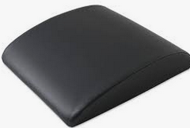
PRODUKTO PAVADINIMAS | Pilvo Preso Pagalvė (6 vnt.)
Specifikacijos
- Pilvo preso pagalvėlė, skirta treniruoti pilvo presą;
- Neslystantis paviršius;
- Vidus užpildytas putplasčiu arba lygiaverte medžiaga;
- Ergonomiška išlenkta forma;
- Išmatavimai (i x p) – 40 x 30 + / - 5 cm;
- Aukštis ne mažesnis nei 5 cm;
- Garantija ne mažiau nei 2 metai;

PRODUKTO NUOTRAUKA | 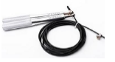
PRODUKTO PAVADINIMAS | Greičio Šokdynė (6 vnt.)
Specifikacijos
- Greičio šokdynė;
- Aliuminės arba metalinės rankenos;
- Reguliuojamas ilgis;
- Ne trumpesnė nei 300 cm;
- Su guoliais;
- Dengtas plieninis lynas;
- Garantija ne trumpesnė nei 2 metai;

PRODUKTO NUOTRAUKA | 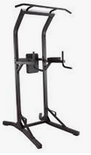
PRODUKTO PAVADINIMAS | Lygiagretės ir prisitraukimų skersinis  (1 vnt.)
Specifikacijos
- Suoliukas skirtas atlikti prisitraukimus, treniruoti pilvo preso raumenis keliant kojas arba atlikti atsispaudimus tricepsui lygiagretėse;
- Treniruoklis pritaikytas profesionaliam naudojimui;
- Išmatavimai (i x p x a) 130 x 120 x 230 cm + / - 10 cm;
- Svoris ne mažesnis nei 80 kg;
- Maksimali apkrova ne mažesnė nei 180 kg;
- Apmušalų storis ne mažiau nei 6 cm;
- Vertikalios ir horizontalios lygiagrečių rankenos;
- Siauros ir plačios skersinio rankenos;
- Papildomos neslystančios pakylos ant kurių užlipus lengviau pasiekti skersinį;
- Stabilus plieninis rėmas dažytas milteliniu būdu, padengtas dėvėjimuisi ir įbrėžimams atsparia medžiaga;
- Treniruoklio atraminės dalys, kurios liečiasi su pagrindu dengti guminėmis / plastikinėmis apsaugomis.
- Su treniruokliu turi būti pateikiama instrukcija lietuvių ir anglų kalbomis;
- Garantija ne trumpesnė nei 2 metai;

PRODUKTO NUOTRAUKA | 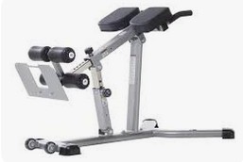
PRODUKTO PAVADINIMAS | Reguliuojamo Kampo Nugaros Suoliukas  (2 vnt.)
Specifikacijos
- Nugaros suoliukas, dar vadinamas hiperekstensijos suoliuku, skirtas treniruori nugaros, juosmens ir pilvo raumenis;
- Treniruoklis pritaikytas profesionaliam naudojimui;
- Išmatavimai (i x p x a) 160 x 100 x 100 cm + / - 10 cm;
- Svoris ne mažesnis nei 60 kg;
- Maksimali apkrova ne mažesnė nei 180 kg;
- Apmušalų storis ne mažiau nei 6 cm;
- Keičiamas suoliuko kampas ne mažiau nei 5 skirtingos padėtys, taip pat galimybė nustatyti suoliuką horizontaliai;
- Atitinkamai pagal vartotojo ūgį keičiamas šlaunų atramos ilgis;
- Amortizatorius palengvinantis treniruoklio kampo keitimą;
- Reguliavimo rankenėlės ryškios spalvos, kad būtų lengva identifikuoti;
- Stabilus plieninis rėmas dažytas milteliniu būdu, padengtas dėvėjimuisi ir įbrėžimams atsparia medžiaga;
- Treniruoklio atraminės dalys, kurios liečiasi su pagrindu dengti guminėmis / plastikinėmis apsaugomis.
- Su treniruokliu turi būti pateikiama instrukcija lietuvių ir anglų kalbomis;
- Garantija ne trumpesnė nei 2 metai;

PRODUKTO NUOTRAUKA | 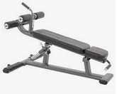
PRODUKTO PAVADINIMAS | Atsilenkimų Suoliukas (2 vnt.)
Specifikacijos
- Suoliukas skirtas treniruoti pilvo preso raumenis ir daryti atsilenkimus;
- Treniruoklis pritaikytas profesionaliam naudojimui;
- Išmatavimai (i x p x a) 160 x 60 x 70 cm + / - 10 cm;
- Svoris ne mažesnis nei 50 kg;
- Maksimali apkrova ne mažesnė nei 250 kg;
- Apmušalų storis ne mažiau nei 6 cm;
- Keičiamas suoliuko kampas ne mažiau nei 5 skirtingos padėtys;
- Reguliavimo rankenėlės ryškios spalvos, kad būtų lengva identifikuoti;
- Stabilus plieninis rėmas dažytas milteliniu būdu, padengtas dėvėjimuisi ir įbrėžimams atsparia medžiaga;
- Treniruoklio atraminės dalys, kurios liečiasi su pagrindu dengti guminėmis / plastikinėmis apsaugomis.
- Su treniruokliu turi būti pateikiama instrukcija lietuvių ir anglų kalbomis;
- Garantija ne trumpesnė nei 2 metai;

PRODUKTO NUOTRAUKA | 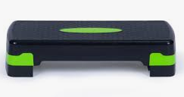
PRODUKTO PAVADINIMAS | Aerobikos Stepas (30 vnt.)
Specifikacijos
- Stepas / platforma – skirtas aerobikos treniruotėms;
- Pagamintas iš plastiko;
- Galimybė keisti stepo aukštį ir pasirinkti iš 3 skirtingų – 15 cm, 20 cm, 25 cm;
- Stepo išmatavimai (i x p) – 90 x 40 cm + / - 10 cm;
- Svoris ne mažesnis nei 5 kg;
- Neslystantis paviršius;
- Garantija ne trumpesnė nei 2 metai;

PRODUKTO NUOTRAUKA | 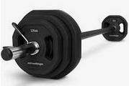
PRODUKTO PAVADINIMAS | Uretaninis Body Pump – Štangos Komplektas (30 vnt.)
Specifikacijos
- Komplektą sudaro štangutė, užraktai, 2 x 1,25 kg, 2 x 2,5 kg ir 2 x 5 kg svoriai;
- Svoriai, kurių šerdis pagaminta iš plieno, o išorė dengta termoplastiniu poliuretanu;
- Visi svoriai vienodos spalvos / dizaino;
- Ant kiekvieno svorio šono pažymėtas hantelio svoris;
- Galimybė komplekte esančius svorius, pritaikyti prie norimo interjero indentiteto, pasirinkti skaičių ir logotipo spalvas, taip pat iš anksto suderinus galimybė išgraviruoti norimą logotipą;
- Garantija ne trumpesnė nei 3 metai;

PRODUKTO NUOTRAUKA | 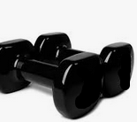
PRODUKTO PAVADINIMAS | Aerobikos Viniliniai Hanteliai
Specifikacijos
- Hanteliukai skirti aerobikos treniruotėms;
- Pritiakyti komerciniam naudojimui;
- Pagaminti iš plieno ir aplieti vinilu;
- Visų nominalų hanteliai vienos spalvos;
- Hantelių svorio didėjimo intervalas – 1 kg
- Ant kiekvieno hantelio šono pažymėtas hantelio svoris – kad žiūrint iš priekio būtų lengva identifikuoti;
- Garantija ne trumpesnė nei 2 metai;
- Hantelių komplektą sudaro žemiau nurodyti hanteliai;
1 kg – 60 vnt;
2 kg – 60 vnt;

PRODUKTO NUOTRAUKA | 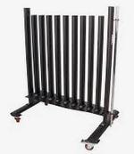
PRODUKTO PAVADINIMAS | Aerobikos Hantelių Stovas (1 vnt.)
Specifikacijos
- Horizontalus stovas skirtas 1 kg, 2 kg, 3 kg, 4 kg, 5 kg viniliniams hanteliukams sudėti;
- Pritaikytas komerciniam naudojimui;
- Ant stovo telpa ne mažiau nei nei 100 vnt vinilinių hanteliukų;
- Maksimali apkrova ne mažesnė nei 500 kg;
- Stovo svoris ne mažesnis nei 30 kg;
- Integruoti ratukai lengvam stovo transportavimui;
- Garantija ne trumpesnė nei 2 metai;

PRODUKTO NUOTRAUKA | 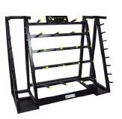
PRODUKTO PAVADINIMAS | ,,Body-Pump,, Štangučių Stovas (1 vnt.)
Specifikacijos
- Stovas skirtas sudėti ,,body-pump,, štangučių komplektus;
- Pritaikytas komerciniam naudojimui;
- Ant stovo telpa ne mažiau nei 20 ,,body-pump,, komplektų;
- Maksimali apkrova ne mažesnė nei 500 kg;
- Stovo svoris ne mažesnis nei 30 kg;
- Garantija ne trumpesnė nei 2 metai;

*Pastaba:
Jeigu apibūdinant pirkimo objektą techninėje specifikacijoje nurodytas konkretus modelis ar tiekimo šaltinis, konkretus procesas, būdingas konkretaus tiekėjo tiekiamoms prekėms ar teikiamoms paslaugoms, ar prekių ženklas, patentas, tipai, konkreti kilmė ar gamyba, turi būti laikoma, kad kiekviena tokia nuoroda yra pateikta su žodžiais „arba lygiavertis“. Lygiavertiškumo įrodymas yra tiekėjo pareiga.
Jeigu apibūdinant pirkimo objektą techninėje specifikacijoje nurodytas standartas, techninis liudijimas ar bendrosios techninės specifikacijos (Europos standartą perimantis Lietuvos standartas, Europos techninio įvertinimo patvirtinimo dokumentas, informacinių ir ryšių technologijų bendrosios techninės specifikacijos, tarptautinis standartas, kitos Europos standartizacijos organizacijų nustatytos techninių normatyvų sistemos, nacionaliniai standartai, nacionaliniai techniniai liudijimai arba nacionalinės techninės specifikacijos, susijusios su darbų projektavimu, sąmatų apskaičiavimu ir vykdymu bei prekių naudojimu), turi būti laikoma, kad kiekviena tokia nuoroda yra pateikta su žodžiais „arba lygiavertis“.

Šioje specifikacijoje pateiktos nuotraukos yra rekomendacinio pobūdžio.
Reikalavimai, keliami pirkimo objektui
Aplinkosauginiai reikalavimai: .
Gamyboje naudojamos perdirbtos medžiagos, nėra kenksmingų medžiagų.
Treniruokliai naudoja mažai el. energijos.

Papildoma informacija

Pirkimo iniciatorius Mindaugas Jonelys
(atsakingojo darbuotojo pareigos) |  | (parašas) |  | (vardas ir pavardė)

